Thứ Hai ngày 29 tháng 4 năm 2024

KẾ HOẠCH BÀI DẠY
MÔN: HOẠT ĐỘNG TRẢI NGHIỆM

Thứ Hai ngày 29 tháng 4 năm 2024

KẾ HOẠCH BÀI DẠY
MÔN: TIẾNG VIỆT
BÀI 18: VÌ CUỘC SỐNG CON NGƯỜI
BÀI ĐỌC 3: NHÀ BÁC HỌC NIU-TƠN (2 tiết)
I. YÊU CẦU CẦN ĐẠT
1. Năng lực đặc thù
- Đọc thành tiếng trôi chảy toàn bài. Phát âm đúng các từ ngữ có âm, vần, thanh mà HS địa phương dễ viết sai. Ngắt nghỉ hơi đúng. Thể hiện được tình cảm, cảm xúc phù hợp với nội dung bài đọc. Tốc độ đọc khoảng 90 tiếng / phút. Đọc thầm nhanh hơn nửa đầu học kì II.
- Biết tra Sổ tay từ ngữ Tiếng Việt 4 (hoặc từ điển) để hiểu nghĩa của một số từ ngữ trong bài. Hiểu nội dung và ý nghĩa của bài đọc: Ca ngợi trí thông minh và sự say mê nghiên cứu của Niu-tơn – những yếu tố giúp ông trở thành nhà bác học có nhiều cống hiến lớn lao cho nhân loại.
- Hiểu ý nghĩa cảu những ch tiết tiêu biểu trong bài đọc.
2. Năng lực chung
- NL giao tiếp và hợp tác: Biết cùng các bạn thảo luận nhóm.
- NL tự chủ và tự học: Trả lời đúng các CH đọc hiểu.
- Năng lực giải quyết vấn đề và sáng tạo: Tham gia trò chơi, vận dụng.
3. Phẩm chất
- Chăm chỉ: Học hỏi ở Niu-tơn sự kiên trì, say sưa nghiên cứu.
- Trách nhiệm: Có ý thức, trách nhiệm hoàn thành tới cùng công việc được giao.
II. ĐỒ DÙNG DẠY- HỌC
- Kế hoạch bài dạy, bài giảng Power point. SGK và các thiết bị, học liệu phục vụ cho tiết dạy.

III. HOẠT ĐỘNG DẠY- HỌC CHỦ YẾU
Hoạt động của giáo viên | Hoạt động của học sinh
A. KHỞI ĐỘNG - CHIA SẺ
* Mục tiêu:
- Tạo không khí vui vẻ, phấn khởi trước giờ học.
- Ôn tập và kiểm tra kiến thức đã học.
* Cách tiến hành:
- GV tổ chức trò chơi: Bắn tên  - GV phổ biến luật chơi:  + Người quản trò sẽ hô: "Bắn tên, bắn tên" và cả lớp sẽ đáp lại: "tên gì, tên gì"  + Sau đó, người quản trò sẽ gọi tên bạn học sinh trong lớp và đặt câu hỏi để bạn đó trả lời  + Nếu trả lời đúng thì cả lớp sẽ vỗ tay hoan hô  - GV tổ chức cho HS chơi trò chơi. Nội dung là các câu hỏi về bài đọc Sáng tạo vì cuộc sống đã học. | - HS lắng nghe cách chơi.  - HS xung phong trả lời các câu trả lời.
- GV tổng kết trò chơi: nhận xét về thái độ tham gia trò chơi, việc ôn bài cũ và thưởng cho HS trả lời đúng. | - HS lắng nghe.
- GV giới thiệu tên bài:  Qua trò bài đọc Sáng tạo vì cuộc sống ở tuần trước, các em đã biết được giá trị của mỗi sáng chế lớn nhỏ cho lịch sử văn minh. Bài đọc hôm nay, sẽ kể cho các em nghe những cống hiến của Niu-tơn – một trong những nhà bác học ví đại của nhân loại. | - HS lắng nghe.
- Mời HS nêu tên bài học.  - GV ghi tên bài. | - 3 HS nối tiếp nhắc lại tên bài, HS mở vở ghi bài.

B. KHÁM PHÁ
* Mục tiêu:
- Đọc thành tiếng trôi chảy toàn bài.
- Phát âm đúng các từ ngữ có âm, vần, thanh mà HS địa phương dễ viết sai.
- Hiểu nghĩa của từ ngữ trong bài đọc.
- Trả lời được các câu hỏi phần tìm hiểu bài.
- Biết bày tỏ sự yêu thích với những từ ngữ, chi tiết hay.
- Hiểu được ý nghĩa câu chuyện.
* Cách tiến hành:
Hoạt động 1: Đọc thành tiếng
- GVHD đọc: Giọng đọc phù hợp với nội dung câu chuyện: khoan thai, rành mạch; thể hiện sự hào hứng của Niu-tơn qua câu nói với bà; sự ban khoan của ông khi tự hỏi mình về chuyện quả táo rơi xuống đầu; sự ngạc nhiên của ông khi nhìn thây chống bát đĩa trên bàn ăn. | - HS lắng nghe GVHD.
- GV đọc mẫu thể hiện giọng đọc. | - Cả lớp lắng nghe kết hợp theo dõi SGK và phát hiện giọng đọc từng đoạn.
- GV hướng dẫn chia đoạn: Câu chuyện có mấy đoạn? | - 4 đoạn.  +Đoạn 1: Từ đầu đến ... cháu đã tan học.”.  +Đoạn 2: Năm 22 tuổi, .... định luật nổi tiếng.  +Đoạn 3: Những thành tựu ... tưởng là chưa ăn.”  +Đoạn 4 : Phần còn lại.
- Gọi HS đọc nối tiếp theo đoạn lần 1, kết hợp luyện đọc từ ngữ khó.  - Nhận xét phần đọc của HS. | - HS đọc nối tiếp, kết hợp luyện đọc từ khó theo lỗi phát âm của HS.
- Gọi HS đọc nối tiếp theo đoạn lần 2, kết hợp giải nghĩa từ.  - Nhận xét phần đọc của HS, hỗ trợ HS giải nghĩa từ ngoài phần chú giải SGK. | - HS đọc lần 2, Hỏi đáp phần chú giải trong SGK và tra cứu từ điển hoặc Sổ tay từ ngữ Tiếng Việt giải nghĩa thêm 1 số từ khác theo cặp đôi.
- Cho HS luyện đọc trong nhóm 4. | - Luyện đọc trong nhóm.
- Tổ chức 2 nhóm thi đọc nối tiếp: Gọi đại diện các nhóm đọc bài.  - GV gọi 1 HS đọc tốt đọc toàn bài.  - Tổ chức nhận xét và trao thưởng cho HS sau mỗi phần thi. | - Mỗi đại diện nhóm đọc 1 đoạn  - Đọc câu chuyện 2 lần.  - HS lắng nghe.  - HS tham gia nhận xét, bình bầu nhóm, bạn đọc tốt.
Hoạt động 2: Tìm hiểu bài
- GV mời 5 HS tiếp nối nhau đọc to, rõ 5 CH. | - Cả lớp đọc thầm theo.
- Tổ chức cho HS tìm hiểu 5 câu hỏi của bài bằng kĩ thuật: Thảo luận nhóm 4.  - GV theo dõi, hỗ trợ HS gặp khó khăn và lưu ý rèn cách trả lời đầy đủ câu. | - HS tham gia trả lời trong nhóm dưới sự điều khiển của nhóm trưởng.
- Tổ chức cho HS báo cáo kết quả thảo luận bằng trò chơi Phỏng vấn: Mời 1 HS làm phóng viên đi phỏng vấn các bạn.  - GV nhận xét, đánh giá, khen ngợi động viên HS các nhóm và bổ sung (nếu có). | - HS xung phong làm phóng viên, điều hành các bạn chia sẻ. Lớp theo dõi, nhận xét và bổ sung.  *Dự kiến kết quả chia sẻ:
+ Câu 1. Chi tiết nào cho thấy cậu bé Niu-tơn rất có tài quan sát? | + Niu-tơn quan sát bóng của mình đổ xuống đường và phát hiện ra rằng điều đó có liên quan đến ánh Mặt Trời.
+ Câu 2. Cậu bé Niu-tơn đã ứng dụng kết quả quan sát của mình vào việc gì/?? | + Niu-tơn đã ứng dụng kết quả quan sát của mình vào việc chế tạo ra chiếc đồng hồ dựa vào bóng nắng.
+ Câu 3. Câu chuyện về quả táo rụng ở đoạn 2 nói lên điều gì về Niu-tơn? | + Niu-tơn luôn tự đặt các câu hỏi về các hiện tượng diễn ra xung quanh, dù đó là những hiện tượng rất bình thường .
+ Câu 4. Việc Niu-tơn luôn đặt ra và tìm cách trả lời các câu hỏi về các hiện tượng xung quanh đã giúp ông thành công như thế nào trong khoa học? | + Việc luôn đặt ra và tìm cách trả lời các câu hỏi về các hiện tượng xung quanh đã giúp Niu-tơn khám phá ra nhiều quy luật của thế giới tự nhiên và có nhiều phát minh khoa học.
+ Câu 5. Câu chuyện ở đoạn 3 đã giúp em hiểu điều gì về nhà bác học Niu-tơn? | + Khi làm việc Niu-tơn rất tập trung suy nghĩ đến mức quên hết mọi việc xung quanh .
- GV đặt câu hỏi để rút ra nội dung bài đọc:  + Qua câu chuyện, em thấy nhà bác học Niu-tơn là người như thể nào?  + Những yếu tố đó đã đem lại thành công gì cho ông? | + Ông là một người thông minh và say mê nghiên cứu khoa học?  + Nó đã giúp ông trở thành nhà khoa học có nhiều cống hiến cho nhân loại.
- GV chốt lại: Cuộc sống ngày càng phát triển, càng có thêm nhiều nhà khoa học với những phát minh mang tính đột phá phục vụ tối đa cho con người. Nhưng chúng ta không thể nào phủ nhận được những phát minh của các nhà khoa học đi trước như Niu-tơn. Bài đọc đã ca ngợi trí thông minh và sự say mê nghiên cứu của Niu-tơn – những yếu tố giúp ông trở thành nhà bác học có nhiều cống hiến lớn lao cho nhân loại. Đó cũng chính là sự ghi nhận và biết ơn của chúng ta đối với nhà bác học vĩ đại Niu-tơn và các phát minh khoa học của ông. | - HS lắng nghe.
- Mời HS nêu lại nội dung bài. | - HS nêu( 3-4 HS nêu).  - HS ghi nội dung bài vào vở.
C. LUYỆN TẬP
* Mục tiêu: Sau khi nắm được nội dung bài học, học sinh biết:
- Ngắt nghỉ hơi đúng; nhấn giọng từ ngữ quan trọng và thể hiện tình cảm, cảm xúc phù hợp với nội dung bài đọc.
* Cách tiến hành:
- GV tổ chức thảo luận cặp đôi tìm cách nghỉ hơi, nhấn giọng đúng và thể hiện tìm cảm, cảm xúc trong một số câu văn.  - GV đưa các câu văn cần luyện đọc lên màn hình máy chiếu sau đó đưa kết quả để HS đối chiếu và nhận xét.  - Mời 2-3 HS đọc theo cách nghỉ hơi, nhấn giọng đúng và thể hiện tìm cảm, cảm xúc trong một số câu văn vừa thống nhất. | - HS thảo luận cặp đôi và trình bày ý kiến theo yêu cầu.  + Một lần, / trên đường đến trường, / cậu bé Niu-tơn thấy cái bóng của mình / ngả dài ra phía trước; // đến trưa thì bóng ngắn lại; // chiều, / nó lại đổi hướng và dài ra. // Cậu bé phát hiện ra rằng: // Bóng người là do ánh Mặt Trời chiếu xuống tạo thành, / mà Mặt Trời lại luôn dịch chuyển trên bầu trời / nên cái bóng cũng thay đổi theo.  + Giọng hăm hở, tự tin: Về nhà, / cậu làm ngay một chiếc đồng hồ dựa vào bóng nắng. // Cậu chỉ vào một vạch trên chiếc đồng hồ, / nói với bà ngoại: // “Khi bóng đổ xuống đây / thì bà có thể biết là cháu đã tan học.”.
- GV mời HS nêu lại giọng đọc toàn bài. | - HS nêu.
- GV mời 4 bạn nối tiếp đọc diễn cảm toàn bài 1 lần | + HS theo dõi SGK, lắng nghe.
- Tổ chức nhận xét.  - GV nhận xét, tuyên dương, khen thưởng. | - HS nhận xét, bình chọn bạn đọc hay nhất.
D. VẬN DỤNG:
* Mục tiêu:
- HS nêu lại được nội dung, ý nghĩa của bài đọc.
- Kể thêm được một vài nhà khoa học và phát minh của họ.
- Có ý thức chăm chỉ, kiên trì say mê trong học tập.
* Cách tiến hành:
- Nêu lại nội dung bài đọc. | - 2 HS nêu.
- Nêu cảm nhận của em khi học xong bài. | + Khâm phục, ngưỡng mộ nhà bác học Niu-tơn.  + Trân trọng và biết ơn những phát minh của ông.  …
- Mời học sinh kể tên 1 nhà khoa học mà em biết và phát minh của họ. | - HS nêu:  + Ê-đi-sơn: đèn sợi đốt, máy hát đĩa quay tay, máy chiếu phim, công tơ điện, cầu chì, máy đếm phiếu, máy ghi âm,  + Anh-xtanh: thuyết tương đối và thuyết lượng tử.  + Me-ri Quy-ri: Phát hiện ra 2 nguyên tố phóng xạ Thorium và Uranium  + Xi-ôn-côp-xki: Khinh khí cầu bay bằng kim loại, tên lửa nhiều tầng,…  + Pa-xcan: máy tính cộng trừ  ........
- GV giáo dục học sinh có ý thức quan sát các sự vật hiện tượng xung quanh để phục vụ học tập, … | - HS lắng nghe.
- GV nhận xét tiết học, dặn HS về nhà ôn lại bài, tìm đọc truyện, bài báo về các nhà khoa học và chia sẻ với các bạn. | - HS lắng nghe, tiếp nhận nhiệm vụ.
IV. ĐIỀU CHỈNH SAU BÀI DẠY:
..........................................................................................................................................
..........................................................................................................................................
..........................................................................................................................................

Thứ Hai ngày 29 tháng 4 năm 2024

KẾ HOẠCH BÀI DẠY
MÔN: TOÁN
Bài 90: EM ÔN LẠI NHỮNG GÌ ĐÃ HỌC ( TIẾT 2)

I. YÊU CẦU CẦN ĐẠT:
1. Năng lực đặc thù:
- Năng lực tư duy và lập luận toán học: Thực hành cộng, trừ, nhân, chia phân số, phép cộng, phép trừ số tự nhiên với phân số hoặc phép cộng, phép trừ phân số với ố tự nhiên; tìm phân số của một số. Đọc và nêu được một số nhận xét đơn giản từ thông tin trên dãy số liệu thống kê, biểu đồ cột.
- Năng lực mô hình hóa: Vận dụng cách tìm phân số của một số vào thực tiễn cuộc sống.
- Năng lực giải quyết vấn đề toán học: Biết cách cộng, trừ hai phân số cùng mẫu số; hai phân số khác mẫu số, thực hiện nhân, chia phân số (trong một số trường hợp đơn giản)
2. Năng lực chung.
- Năng lực tự chủ, tự học: Chủ động học tập, tìm hiểu cách cộng, trừ, nhân, chia phân số. Biết lắng nghe và trả lời nội dung trong bài học.
- Năng lực giải quyết vấn đề và sáng tạo: Đề xuất được cách tìm phân số của một số trong thực tiễn.
- Năng lực giao tiếp và hợp tác: Trao đổi, thảo luận với bạn trong cách cộng, trừ, nhân chia phân số.
3. Phẩm chất.
- Phẩm chất nhân ái: Có ý thức giúp đỡ lẫn nhau trong hoạt động nhóm để hoàn thành nhiệm vụ.
- Phẩm chất chăm chỉ: Có tinh thần chăm chỉ học tập, tự giác suy nghĩ, trả lời câu hỏi; làm tốt các bài tập.
- Phẩm chất trách nhiệm: Giữ trật tự, biết lắng nghe, học tập nghiêm túc.
II. ĐỒ DÙNG DẠY HỌC
- Phiếu học tập
- SGK và các thiết bị, học liệu phục vụ cho tiết dạy.

III. CÁC HOẠT ĐỘNG DẠY HỌC CHỦ YẾU
TG | Hoạt động của giáo viên | Hoạt động của học sinh
1. Hoạt động mở đầu:
- Mục tiêu: + Tạo không khí vui vẻ, phấn khởi trước giờ học.
+ Kiểm tra tính chất cơ bản của phân số.
- Cách tiến hành:
 | - GV tổ chức trò chơi: “Chuyền bóng” để khởi động bài học.  - Cách chơi: GV tổ chức cho HS chuyền bóng, bạn đầu tiên nhận được bóng sẽ đưa ra những câu hỏi ôn lại kiến thức đã học và chuyền bóng lại cho bạn có câu trả lời, bạn nào nhận được bóng sẽ trả lời và tiếp tục đưa ra câu hỏi đồng thời chuyền bóng tới bạn khác. Chẳng hạn:  + Bạn A: Mời bạn nêu cách cộng, trừ hai phân số cùng mẫu.  + Bạn B: Bạn hãy nêu cách tìm phân số của một số  - Gv tổ chới lớp chơi trò chơi (thời gian: 2’)  - GV Nhận xét, tuyên dương.  - GV dẫn dắt vào bài mới: Qua trò chơi các em đã nhớ lại được các kiến thức cộng, trừ, nhân, chia phân số... Vậy để củng cố và khắc sâu thêm kiến thức về phân số thì cô và cả lớp cùng tìm hiểu qua bài 90: Em ôn lại những gì đã học. | - HS lắng nghe.  - HS tham gia trò chơi: “Chuyền bóng”.  - HS lắng nghe.
2. Hoạt động luyện tập, thực hành
- Mục tiêu:
- Thực hành cộng, trừ, nhân, chia phân số, phép cộng, phép trừ số tự nhiên với phân số hoặc phép cộng, phép trừ phân số với ố tự nhiên; tìm phân số của một số.
- Phát triển năng lực tư duy và lập luận toán học; năng lực mô hình hóa; năng lực giao tiếp, giải quyết vấn đề toán học.
- Cách tiến hành:
 | Bài 1: GV cho học sinh đọc yêu cầu của bài tập  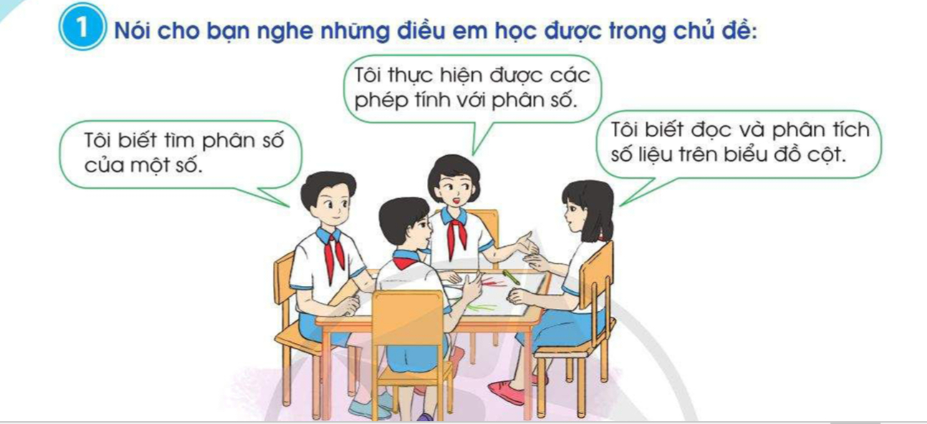  - GV giao nhiệm vụ cho các nhóm:  + Thảo luận, vẽ sơ đồ tư duy thể hiện ý tưởng của nhóm tổng kết lại những điều đã được học dựa theo yêu cầu của GV.  Lưu ý: GV hướng dẫn HS lấy các bài tập trong sách làm ví dụ dẫn chứng hoặc dùng để làm câu hỏi tương tác giữa các nhóm.  - GV tuyên dương, khen thưởng, chốt lại kiến thức (nếu có) | - HS đọc yêu cầu bài tập.  - Hs lắng nghe, thực hiện  + HS cử đại diện lên trình bày sơ đồ tư duy của nhóm đã chuẩn bị. (Yêu cầu: Sinh động, hiệu quả, dựa vào sơ đồ để trình bày, có ví dụ minh hoạ, có thể đặt câu hỏi để tương tác với các nhóm khác trong lớp, trình bày có điểm nhấn, phối hợp với động tác cơ thể.)  - Lắng nghe.
 | - Hỏi: Qua bài 1 rèn luyện những kĩ năng gì?  Chốt, chuyển sang BT2: Ở BT1 các con đã rèn được kỹ năng thuyết trình, bản biện.... rất tốt. Vậy để thực hành thực hiện các phép tính cộng, trừ, nhân, chia phân số chúng mình cùng nhau chuyển sang BT2. | - HS trả lời.
 | Bài 2:Tính  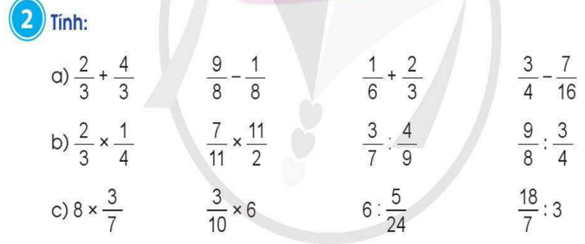  - Mời HS nêu yêu cầu bài tập 2.  - Gọi một số HS nêu lại kiến thức liên quan đến bài tập.  - Tổ chức làm bài cá nhân vào vở.  - GV tổ chức cho HS đổi vở, nhận xét, đối chiếu kết quả trên màn hình.  - Nhận xét, tuyên dương.  Lưu ý: GV cùng HS nêu một số lưu ý khi thực hiện cộng, trừ, nhân, chia phân số để tránh những sai lầm thường gặp.  - Hỏi: Qua bài 1 rèn luyện kĩ năng gì?  Chốt: BT2 đã giúp chúng mình ôn tập lại các kiến thức về cộng, trừ, nhân, chia phân số... Vậy để tìm phân số của một số trong các tình huống thực tiễn như thế nào? Chúng ta cùng chuyển sang BT3.  Bài 3:  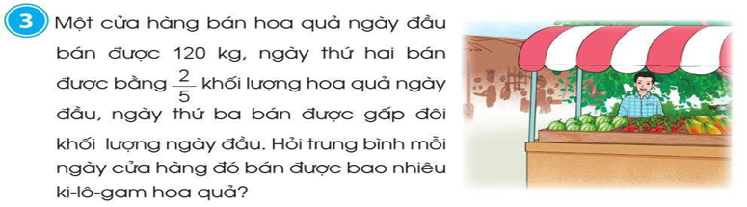  - Mời HS đọc yêu cầu bài tập 3.  - GV gợi ý để HS phân tích đề toán.  - GV hướng dẫn bài toán này có thể coi là bài toan vận dụng tìm phân số của một số, ta có thể thực hiện theo hai cách. Chẳng hạn: Muốn tìm phân số của một số thì lấy số đó nhân với phân số.  Ví dụ: $\frac{2}{3} của 60 là 60 X \frac{2}{3} .$Để tìm kết quả $60 X \frac{2}{3} ta có thể làm thực hiện theo hai cách.$  Cách 1: $60 X \frac{2}{3}=60 X \frac{2}{3}= \frac{120}{3}=40$  Cách 2: $60 X \frac{2}{3}=60 :3 X 2= 20 X 2 =40$  Từ ví dụ hướng dẫn HS áp dụng giải bài toán.  - Gọi 1 HS lên bảng thực hiện, HS cả lớp viết bài vào vở.  - Chấm vở nhận xét, tuyên dương | - 1 HS nêu YC.  - 1 số HS trình bày cách thực hiện phép cộng, phép trừ, phép nhân, phép chia phân số, phép cộng, phép trừ phân số với số tự nhiện hoặc số tự nhiên với phân số, phép nhân, phép chia phân số với số tự nhiên hoặc số tự nhiên với phân số.  - HS thực hiện cá nhân vào vở.  - HS đổi vở nhận xét, đối chiếu kết quả:  $a) \frac{2}{3}+\frac{4}{3}=\frac{6}{3}$ ; $\frac{9}{8}-\frac{1}{8}=\frac{8}{8}=1$  $\frac{1}{6}+\frac{2}{3}= \frac{1}{6}+\frac{4}{6}=\frac{5}{6} ;$ $\frac{3}{4}-\frac{7}{16}= \frac{12}{16}-\frac{7}{16}=\frac{5}{16}$  $b) \frac{2}{3}X\frac{4}{3}=\frac{8}{9}$ ; $\frac{7}{11}X \frac{11}{2}=\frac{77}{22}$  $\frac{3}{7}: \frac{4}{9}= \frac{3}{7}X\frac{9}{4}= \frac{27}{28}$ ; $\frac{9}{8}: \frac{3}{4}: =\frac{9}{8}X \frac{4}{3} = \frac{45}{24}$  $$c) 8x\frac{3}{7}=\frac{8}{1}X \frac{3}{7}=\frac{24}{7}; \frac{3}{10}X 6=\frac{3}{10}X \frac{6}{1}=\frac{18}{10}$$  $$6: \frac{5}{24}= \frac{6}{1}X \frac{24}{5}=\frac{144}{5 }; \frac{18}{7}:3=\frac{18}{7}X \frac{1}{3}= \frac{18}{21}$$  - Lắng nghe.  - Cùng GV chia sẻ.  - HS nêu ý kiến: Rèn luyện kĩ năng cộng, trừ, nhân, chia phân số...  - Lắng nghe.  - 1, 2 HS đọc bài.  - HS cùng bạn nêu: Bài toán cho biết gì? Bài toán hỏi gì, thảo luận với bạn bên cạnh hoặc cùng bàn để tìm phép tính phù hợp với bài toán.  - Quan sát  - 1 HS lên bảng giải bài toán.  Bài giải  Số ki-lô-gam hoa quả cửa hàng bán trong ngày thứ hai là:  120: 5 X 2 = 48 (kg)  Số ki-lô-gam hoa quả cửa hàng bán trong ngày thứ ba là:  120x 2 = 240 (kg)  Trung bình mỗi ngày cửa hàng đó bán được là:  (120 + 48 + 240) : 3 = 136 (kg)  Đáp số: 136 kg hoa quả.  - Lắng nghe, nhận xét bài bạn trên bảng.
 | Bài 4  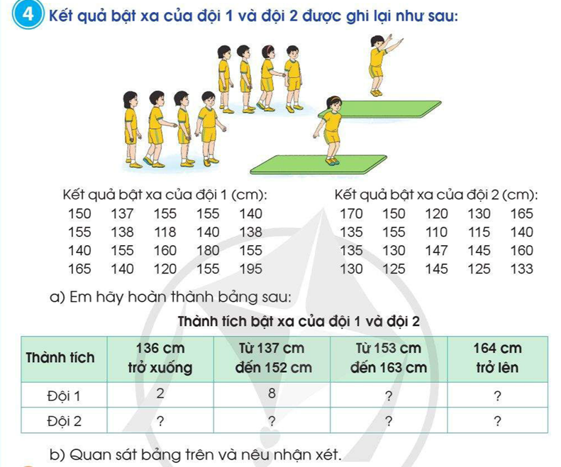  - GV chiếu bảng số liệu thống kê về Thành tích bật xa của đội 1 và đội 2, yêu cầu HS thảo luận theo cặp phân loại và kiểm đếm hoàn thành bảng thống kê theo yêu cầu.  - Gv hướng dẫn HS quan sát theo các gợi ý:  + Bảng trên thống kê về việc gì?  + Thành tích bật xa của đội 1 và đội 2 được được thống kê theo tiêu chí nào?  + Có bao nhiêu HS có thành tích bật xa từ 164 cm trở lên?  + Có tất cả bao nhiêu HS tham gia?  …  - GV chốt: Gợi ý cho HS thấy được ý nghĩa của việc sử dụng các công cụ thống kê trong cuộc sống, mỗi công cụ thống kê đều có thế mạnh riêng vì vậy ta cần lựa chọn, sử dụng các công cụ thống kê một cách hợp lí, linh hoạt. | - HS quan sát số liệu và thống kê vào bảng theo gợi ý:  Hoàn thành bảng  Thành tích 136 cm trở xuống 137 cm đến 152 cm 153 cm đến 163 cm 164 cm trở lên  Đội 1 2 8 7 3  Đội 2 10 6 2 2  - Nêu nhận xét: Đội 1 có nhiều bạn co thành tích bật xa cao hơn đội 2....  - Lắng nghe.
3. Hoạt động vận dụng
- Mục tiêu:
- Đọc và nêu được một số nhận xét đơn giản từ thông tin trên dãy số liệu thống kê, biểu đồ cột.
- Phát triển năng lực tư duy và lập luận toán học; năng lực mô hình hóa; năng lực giao tiếp, giải quyết vấn đề toán học.
- Cách tiến hành:
Bài 5  - GV chiếu biểu đồ cho HS quan sát, Hướng dẫn HS phân tích biểu đồ.  - GV chốt lại: Gợi ý cho HS hiểu được ý nghĩa thống kê của việc sử dụng biểu đồ trong cuộc sống.  * Củng cố, dặn dò:  - Qua bài học hôm nay em biết thêm được điều gì?  - Những điều đó giúp ích được cho em những gì trong cuộc sống hằng ngày? | - HS quan sát, chia sẻ những gì mình quan sát được:  + Đây là biểu đồ cột.  + Tên biểu đồ: Nhiệt độ trung bình các tháng ở một thành phố.  + Tháng 6, tháng 7 có nhiệt độ cao nhất là 29 ...  - HS nêu thêm một số ví dụ có sử dụng các lạo biểu đồ để thống kê trong thực tế đời sống.  - HS chia sẻ sau tiết học.

Thứ Ba ngày 30 tháng 4 năm 2024
KẾ HOẠCH BÀI DẠY
MÔN: TIẾNG VIỆT
LUYỆN TẬP
THUẬT LẠI MỘT SỰ VIỆC ĐƯỢC CHỨNG KIẾN HOẶC THAM GIA
(1 tiết)
(Mở bài, kết bài)
I. YÊU CẦU CẦN ĐẠT:
1. Năng lực đặc thù.
- Bước đầu viết được đoạn văn mở bài, kết bài cho bài văn thuật lại một sự việc được chứng kiến hoặc tham gia.
- Đoạn văn diễn đạt bằng lời kể hồn nhiên, trong sáng; ít lỗi về nội dung, chính tả, từ ngữ, ngữ pháp. Biết sử dụng từ gợi tả và những câu văn giàu hình ảnh.
2. Năng lực chung
- NL tự chủ, tự học (tự giải quyết nhiệm vụ học tập): Tự chọn được cách đặt vấn đề và kết bài phù hợp với khả năng.
- Năng lực giao tiếp và hợp tác: Biết chia sẻ, học hỏi cái hay cùng bạn.
- Năng lực sáng tạo: Biết vận dụng những điều đã học để sắp xếp ý và chọn từ ngữ, cách diễn đạt phù hợp.
3. Phẩm chất.
- Phẩm chất chăm chỉ: Chăm chỉ học bài và hoàn thành nhiệm vụ học tập của cá nhân.
- Phẩm chất trách nhiệm: Tinh thần học tập tự giác, nghiêm túc. Bồi dưỡng ý thức vận dụng những điều đã học vào thực tế.
II. ĐỒ DÙNG DẠY HỌC
- Kế hoạch bài dạy, bài giảng Power point.
- SGK và các thiết bị, học liệu phục vụ cho tiết dạy.

III. HOẠT ĐỘNG DẠY HỌC.
Hoạt động của giáo viên | Hoạt động của học sinh
A. KHỞI ĐỘNG
* Mục tiêu:
- Tạo tâm thế cho học sinh sẵn sàng bước vào giờ học.
- Kiểm tra kiến thức đã học của học sinh ở bài trước.
* Cách tiến hành:
- GV tổ chức kiểm tra bài cũ để gợi nhớ lại cho HS những kiến thức cần thiết trong tiết học:  1. Điền từ ngữ còn thiếu vào chỗ chấm:  + Thuật lại một sự việc được chứng kiến hoặc tham gia là kể một sự việc ........ mà người thuật truyện được ....... hoặc .......... .  + Có thể thuật lại sự việc theo trình tự.......  + Người thuật truyện xưng hô là ..........  2. Hãy chia các gợi ý sau thành 3 phần của một bài văn:  + Đó là tiết học (buổi tham quan, thi thể thao, biểu diễn nghệ) thuật nào?  + Mọi người làm gì trong sự việc đó?  + Trong sự việc đó, có chuyện gì khiến em nhớ nhất?  + Cảm nghĩ của em thế nào?  - GV dẫn dắt vào bài mới: Qua phần kiểm tra bài cũ, cô giáo nhận thấy các con nhớ rất tốt nội dung đã học trong bài Thuật lại một sự việc được chứng kiến hoặc tham gia. Hôm nay, cô sẽ hướng dẫn các em viết các đoạn văn mở bài, kết bài cho bài văn kể chuyện được chứng kiến hoặc tham gia. | - HS lắng nghe và trả lời câu hỏi.  + có thật; chứng kiến (nhìn, xem); trực tiếp tham gia.  + thời gian hoặc không gian  + tôi hoặc em, mình, ...  + Ý 1: Mở bài.  + Ý 2 + 3: Thân bài  + Ý 4: Kết bài.  - HS lắng nghe.
B. KHÁM PHÁ
* Mục tiêu:
- Xác định đúng cách mở bài, kết bài.
- Xác định được nội dung cần viết của từng cách mở, kết bài.
* Cách tiến hành:
- Hoạt động 1: Tìm hiểu cách mở bài (BT 1)  - GV mời HS đọc BT 1 (gồm câu lệnh và 3 đoạn mở bài).  - Yêu cầu HS thảo luận cặp đôi làm BT. (Dựa theo hiểu biết về 2 cách mở bài đã học ở bài văn tả cây cối và tả con vật xác định cách mở bài ở mỗi đoạn văn).  - Mời 2 HS báo cáo kết quả.  Đáp án:  + Mở bài trực tiếp: Đoạn a và đoạn c  + Mở bài gián tiếp: Đoạn b | - 2 HS đọc, cả lớp đọc thầm theo.  - HS đọc, làm bài cá nhân rồi chia sẻ ý kiến của mình với bạn, giải thích lí do mình xác định như vậy.  - HS chia sẻ trước lớp như đã chia sẻ với bạn trong cặp đôi.
- Hoạt động 2: Tìm hiểu cách kết bài (BT 2)  - GV mời HS đọc BT 2 (gồm câu lệnh và 3 đoạn kết bài).  - Dành thời gian cho HS làm việc độc lập: Dựa theo hiểu biết về 2 cách kết bài đã học ở bài văn tả cây cối và tả con vật xác định cách kết bài ở mỗi đoạn văn).  - Mời 2 HS báo cáo kết quả.  Đáp án:Cả 3 đoạn đều là kết bài mở rộng.  - GV chốt lại: Trong văn kể chuyện nếu chỉ dừng ở kể đến sự việc kết thúc câu chuyện thì đó là kết bài không mở rông. Cách kết bài mà ở đó người viết nêu lên cảm nghĩ của mình là một nội dung nhất định phải có khi viết văn thuật lại sự việc được chứng kiến hoặc tham gia. Cách kết bài này làm cho bài văn trở nên sâu sắc hơn, giúp người viết chia sẻ được quan điểm cá nhân. | - 2 HS đọc, cả lớp đọc thầm theo.  - HS đọc, làm bài cá nhân rồi xác định cách kết bài, giải thích lí do mình xác định như vậy.  - HS chia sẻ trước lớp.  - HS lắng nghe
C. LUYỆN TẬP
* Mục tiêu:
- Viết được đoạn văn mở bài và kết bài phù hợp với khả năng theo đề đã chọn và dàn ý đã lập. Đoạn văn diễn đạt hợp lí, sắp xếp ý phù hợp; ít lỗi về nội dung, chính tả, từ ngữ, ngữ pháp; có các câu văn giàu hình ảnh.
* Cách tiến hành:
Hoạt động 3: Viết các đoạn văn mở bài, kết bài (BT 3)  - Gọi HS đọc đề bài, lựa chọn cách mở bài và kết bài phù hợp.  - Tạo điều kiện yên tĩnh cho HS viết, trả lời thắc mắc của các em (nếu có).  - Bao quát lớp, chầm bài cho 1 số HS làm nhanh.  - GV mời 2-3 HS đọc bài làm trước lớp (tùy theo lựa chọn đề của HS).  - GV nêu nhận xét rõ ưu, nhược điểm của từng đoạn văn HS vừa đọc. | -1 - 2 HS đọc đề bài, lớp theo dõi và tự lựa chọn đề.  - Trật tự làm bài và nêu thắc mắc khi cần thiết.  - 2- 3 HS đọc bài. HS khác lắng nghe, nhận xét.  - Nghe và rút kinh nghiệm
D. VẬN DỤNG
* Mục tiêu:
+ Củng cố những kiến thức đã học trong tiết học để học sinh khắc sâu nội dung.
+ Vận dụng kiến thức đã học vào thực tiễn.
* Cách tiến hành:
- GV mời học sinh nhắc lại nội dung cần viết trong mở bài trực tiếp và mở bài gián tiếp; kết bài không mở rộng và kết bài mở rộng.  - GV dặn học sinh về nhà chỉnh sửa đoạn văn mở bài và kết bài của mình; chuẩn bị cho tiết học sau. | - 1 - 2 HS trả lời, các bạn nhận xét, nhắc lại.  - Lắng nghe, về nhà thực hiện.
IV. Điều chỉnh sau bài dạy:
................................................................................................................................
................................................................................................................................
................................................................................................................................

Thứ Ba ngày 30 tháng 4 năm 2024

KẾ HOẠCH BÀI DẠY
MÔN: TOÁN
Bài 91: EM VUI HỌC TOÁN ( TIẾT 1)

I. YÊU CẦU CẦN ĐẠT:
1. Năng lực đặc thù:
- Năng lực tư duy và lập luận toán học: Thu thập thông tin, kiểm đếm, phân loại số liệu thống kê đã học như dãy số liệu, bảng thống kê số liệu, biểu đồ cột biểu diễn số liệu thống kê gắn với một số tình huống thực tiễn xung quanh trường học, lớp học và cuộc sống của hóc sinh.
- Năng lực mô hình hóa: Sử dụng tiền một cách họp lí, quá đó HS bước đầu cảm nhận được trách nhiệm và tác dụng của việc đưa ra quyết định liên quan đến sử dụng tiền trong thực tiễn cuộc sống.
- Năng lực giải quyết vấn đề toán học: Biết cách sử dụng các công cụ khác nhau để biểu diễn số liệu, sử dụng tiền hợp lí.
2. Năng lực chung.
- Năng lực tự chủ, tự học: Chủ động học tập, tìm hiểu cách rút gọn phân số. Biết lắng nghe và trả lời nội dung trong bài học.
- Năng lực giải quyết vấn đề và sáng tạo: Đề xuất được cách tiết kiệm tiền trong thực tiễn.
- Năng lực giao tiếp và hợp tác: Qua thực hành thống kê trong tình huống thực tiễn học sinh có cơ hội thể hiện bản thân, hợp tác cùng bạn.
3. Phẩm chất.
- Phẩm chất nhân ái: Có ý thức giúp đỡ lẫn nhau trong hoạt động nhóm để hoàn thành nhiệm vụ.
- Phẩm chất chăm chỉ: Có tinh thần chăm chỉ học tập, tự giác suy nghĩ, trả lời câu hỏi; làm tốt các bài tập.
- Phẩm chất trách nhiệm: Giữ trật tự, biết lắng nghe, học tập nghiêm túc.
II. ĐỒ DÙNG DẠY HỌC
- Phiếu học tập
- SGK và các thiết bị, học liệu phục vụ cho tiết dạy.

III. CÁC HOẠT ĐỘNG DẠY HỌC CHỦ YẾU
TG | Hoạt động của giáo viên | Hoạt động của học sinh
1. Hoạt động mở đầu:
- Mục tiêu: + Tạo không khí vui vẻ, phấn khởi trước giờ học.
+ Kiểm tra cách rút gọn phân số.
- Cách tiến hành:
 | - GV tổ chức HS hát bài: Em học toán.  - GV Nhận xét, tuyên dương.  - GV dẫn dắt vào bài mới | - HS hát
2. Luyện tập, thực hành
- Mục tiêu:
+ Thu thập thông tin, kiểm đếm, phân loại số liệu thống kê đã học như dãy số liệu, bảng thống kê số liệu, biểu đồ cột biểu diễn số liệu thống kê gắn với một số tình huống thực tiễn xung quanh trường học, lớp học và cuộc sống của hóc sinh.
- Cách tiến hành:
 | Hoạt động 1: Thực hành trải nghiệm thống kê số liệu  - GV hướng dẫn, giao nhiệm vụ để các nhóm hoạt động.  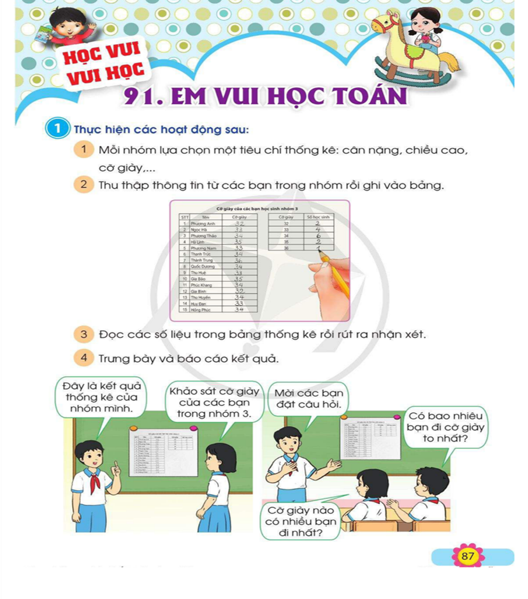  - Tổ chức trình bày, chia sẻ.  - Nhận xét, tuyên dương.  - Hỏi: Hoạt động 1 giúp em ôn lại được kiến thức gì?  - GV cùng HS liên hệ các trường hợp sử dụng thống kê số liệu trong cuộc sống và những lưu ý khi thực hiện. | - HS thực hiện theo nhóm:  1. Thảo luận những vấn đề cần thu thập số liệu liên quan đến các bạn lớp em.  Ví dụ: + Cỡ giày các bạn đang đi  + Chiều cao  + Chiều dài bàn chân  + Sổ sách đã đọc....  2. Thực hiện thu thập số liệu và ghi lại kết quả vào bảng thống kê với một vấn đề được chọn. Ví dụ thông kê cỡ giày của các bạn trong lớp.  + HS phân công thu thập thông tin theo nhóm rồi tổng hợp.  + HS cùng bàn bạc nghĩ cách thu thập số liệu nhanh, phân loại số liệu dễ dàng.  3. Tổng họp kết quả thành bảng số liệu. Báo cáo kết quả, nêu nhận xét về bảng mình thu thập được. Ví dụ cả lớp chủ yếu đi cỡ giày 27...  4. HS trưng bày sản phẩm các biểu đồ mình đã xây dựng. Ví dụ biểu đồ cột biểu thị chiều cao của các bạn trong lớp....  - Lắng nghe  - HS trả lời  - Lắng nghe.
 | Hoạt động 2: Trải nghiệm “ Đưa ra quyết định khi sử dụng tiền dựa trên nhu cầu cần và muốn”  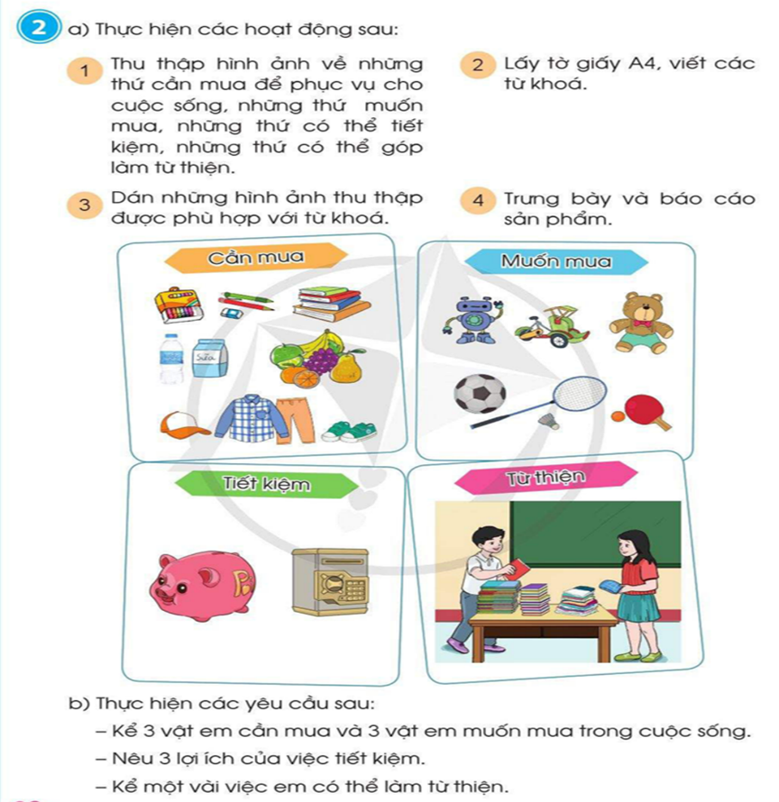  - GV hướng dẫn HS hoạt động, đồng thời giúp HS nhận ra tầm quan trọng của việc tiết kiệm tiền trong chi tiêu, khi đưa ra các quyết định chi tiêu cần cần nhắc hợp lí.  + GV tổ chức cho HS thảo luận về quan điểm những thứ cần mua, muốn mua, tiết kiệm và từ thiện. Chẳng hạn cần mua là nhu cầu, là những thứ bạn cần có bởi bạn không thế sống thiếu nó. Ví dụ như thực phẩm...  - Nhận xét, tuyên dương.  - Hỏi: Hoạt động 2 em củng cố được kĩ năng gì?  - Theo em, để tiết kiệm tiền và chi tiêu hợp lí em cần làm những gì? | - Mỗi HS liệt kê 3 ví dụ về nhu cầu của mình trong cuộc sống hiện tại.  - HS chuẩn bị hình ảnh về những thứ cần mau để phục vụ cho cuộc sống, những thứ có thể tiết kiệm được, những thứ có thể góp làm từ thiện.  - Viết các từ khoá: Cần mua, muốn mua, tiết kiệm, từ thiện vào các hình ảnh tương ứng.  - Trưng bày sản phẩm theo nhóm: thuyết trình về sản phẩm của nhóm, nêu lợi ích của việc tiết kiệm và một vài ví dụ em có thể làm từ thiện.  - Lắng nghe  - HS nêu.  - HS nêu ý kiến: Thực hiện chi tiêu có kế hoạch....
* Củng cố, dặn dò
- Mục tiêu: + Củng cố tiết học
- Cách tiến hành:
 | * Củng cố, dặn dò:  - Qua bài học này em học được điều gì?  - Nhận xét tiết học  - Về xem lại bài đã làm trên lớp. | - HS chia sẻ

Thứ Ba ngày 30 tháng 4 năm 2024

KẾ HOẠCH BÀI DẠY
MÔN: TIẾNG VIỆT
NÓI VÀ NGHE
TRAO ĐỔI: HƯỚNG DẪN LÀM MỘT SẢN PHẨM
I. YÊU CẦU CẦN ĐẠT:
1. Năng lực đặc thù.
1.1. Phát triển năng lực ngôn ngữ:

- Hiểu nội dung văn bản đa phương thức hướng dẫn làm một sản phẩm.

- Làm được sản phẩm theo văn bản hướng dẫn.

- Bước đầu học được cách viết một bản hướng dẫn có lời kèm theo hình vẽ để hướng dẫn người khác sử dụng hoặc làm một sản phẩm.
2. Góp phần phát triển các năng lực chung và phẩm chất.
- Góp phần phát triển NL giao tiếp và hợp tác ( biết cùng bạn thảo luận nhóm), NL tự chủ và tự học ( làm được sản phẩm theo hướng dẫn). Rèn luyện óc qua sát, tính kiên nhẫn, cẩn thận.
3. Phẩm chất.
- Phẩm chất nhân ái: Biết thể hiện sự tôn trọng người khác khi giao tiếp, yêu thương mọi người.
- Phẩm chất chăm chỉ: Chăm chỉ lắng nghe, tìm hiểu và trao đổi.
- Phẩm chất trách nhiệm: Giữ trật tự trong khi đọc sách và học tập nghiêm túc.
II. ĐỒ DÙNG DẠY HỌC
- Kế hoạch bài dạy, bài giảng Power point.
- SGK và các thiết bị, học liệu phục vụ cho tiết dạy.

III. HOẠT ĐỘNG DẠY HỌC
Hoạt động của giáo viên | Hoạt động của học sinh
1. Khởi động ( 3 - 5 phút)
- Mục tiêu:
+ Tạo không khí vui vẻ, phấn khởi trước giờ học.
- Cách tiến hành:
- GV cho HS xem video về một số sản phẩm đồ chơi các em đã làm hoặc các sản phẩm ( đồ chơi) của những anh chị lớp trước.  - GV : Để làm được các sản phẩm đó thì em cần có những vật liệu nào  - GV nêu ý kiến về câu trả lời của học sinh, từ đó dẫn dắt vào bài mới: Vậy để làm được tên lửa bay thì cần có những vật liệu gì? Cách làm như thế nào? Để biết điều đó cô trò chúng ta cùng tìm hiểu qua bài học ngày hôm nay. Bài: Trao đổi: Hướng dẫn làm một sản phẩm.  - GV ghi tên bài lên bảng. | - HS xem vi deo  - Để làm được các sản phẩm đó thì cần có giấy màu, hồ dán, ống hút, kéo, vải...  - Học sinh lắng nghe  - 3 HS nhắc tên bài
2. Khám phá ( 15 phút)
a. Mục tiêu: Giúp HS biết

- Hiểu nội dung văn bản đa phương thức hướng dẫn làm một sản phẩm.

- Bước đầu học được cách viết một bản hướng dẫn có lời kèm theo hình vẽ để hướng dẫn người khác sử dụng hoặc làm một sản phẩm.
b. Cách tiến hành:
* Hoạt động 1: Đọc bản hướng dẫn  - GV mời HS đọc yêu cầu BT 1 SGK/ 110  - GV yêu cầu HS đọc kĩ để hiểu bản hướng dẫn cách làm tên lửa.  - GV nhận xét, kết luận  Hoạt động 2: Trình bày cách làm tên lửa  - GV mời HS đọc yêu cầu BT 2 SGK/ 110  - GV yêu cầu HS thảo luận nhóm đôi trình bày cách làm chiếc tên lửa  - GV: theo dõi, trả lời thắc mắc, giúp đỡ HS ( nếu có)  - GV nhận xét, kết luận và yêu cầu 2 HS nhắc lại cách làm chiếc tên lửa. | Bài tập 1:  - 2 HS đọc ( 1 HS đọc yêu cầu, 1 HS đọc hướng dẫn cách làm ở BT 1)  - HS còn lại đọc thầm theo bạn.  - HS suy nghĩ.  Bài tập 2:  - 1 HS đọc yêu cầu BT2  - HS trao đổi nhóm đôi  - Đại diện các nhóm chia sẻ trước lớp
3. Hoạt động luyện tập ( 18 phút)
+ Mục tiêu:

- HS Làm được sản phẩm theo văn bản hướng dẫn.
- Năng lực tự chủ và tự học.
- Cách tiến hành:
- GV yêu cầu HS đọc phần luyện tập  - GV yêu cầu HS làm việc độc lập hoàn thành chiếc tên lửa theo bản hướng dẫn  - GV theo dõi, hướng dẫn HS gặp khó khăn và lưu ý khi HS sử dụng kéo.  - GV cho HS trình bày sản phẩm của mình trước lớp.  - GV nhận xét, tuyên dương, khích lệ HS có sản phẩm đẹp. |  | - 1 HS đọc yêu cầu BT 3  - HS làm việc độc lập hoàn thành chiếc tên lửa  - HS chia sẻ sản phẩm của mình trước lớp.  - HS khác nhận xét, đánh giá sản phẩm của bạn
4. Vận dụng ( 3 phút)
- Mục tiêu:
+ Củng cố những kiến thức đã học trong tiết học để học sinh khắc sâu nội dung.
+ Vận dụng kiến thức đã học vào thực tiễn.
+ Tạo không khí vui vẻ, hào hứng, lưu luyến sau bài học.
- Cách tiến hành:
- GV tổ chức vận dụng để củng cố kiến thức và vận dụng bài học vào tực tiễn.  + Cho HS yêu cầu HS trưng bày sản phẩm của mình lên bảng.  + GV cho HS cùng tham quan những sản phẩm đẹp của các bạn.  + Để làm ra được một sản phẩm đẹp sử dụng được thì người thợ phải rất vất vả, cực nhọc. Vậy em cần có thái độ như thế nào đối với những sản phẩm đó?  GDHS: Biết trân trọng sức lao động, sản phẩm của con người...  - Nhận xét, tuyên dương và yêu cầu HS về nhà hoàn thiện tên lửa nếu các bạn chưa hoàn thành ở lớp.  - Nhận xét tiết học, dặn dò bài về nhà. | - HS tham gia để vận dụng kiến thức đã học vào thực tiễn.  - HS tham gia trưng bày sản phẩm đã hoàn thiện lên bảng lớp hoặc góc trang trí sản phẩm của lớp cho các bạn khác tham quan  - HS trình bày suy nghĩ của mình trước lớp. Lớp lắng nghe, chia sẻ
IV. Điều chỉnh sau bài dạy:
..................................................................................................................................................
..................................................................................................................................................
..................................................................................................................................................

Thứ Ba ngày 30 tháng 4 năm 2024

KẾ HOẠCH BÀI DẠY
MÔN: ĐẠO ĐỨC

Thứ Ba ngày 30 tháng 4 năm 2024

KẾ HOẠCH BÀI DẠY
MÔN: KHOA HỌC

Thứ Tư ngày 24 tháng 4 năm 2024

KẾ HOẠCH BÀI DẠY
MÔN: TIẾNG VIỆT
Bài đọc 4: VÒNG QUANG TRÁI ĐẤT

I. YÊU CẦU CẦN ĐẠT
1. Phát triển các năng lực đặc thù
1.1. Năng lực ngôn ngữ
- Đọc thành tiếng trôi chảy, diễn cảm toàn bài. Phát âm đúng từ ngữ có âm, vần , thanh HS địa phương dễ viết sai. Ngắt nghỉ hơi đúng. Tốc độ đọc khoảng 90 tiéng / phút. Đọc thầm nhanh hơn nửa đầu HK II.
- Hiểu nghĩa của các từ ngữ được chú giải trong bài. Trả lời được các câu hỏi về nội dung bài. Hiểu ý nghĩa của bài: Khẳng định những phát hiện địa lí quan trọng của đoàn thám hiểm do ma-gien-lăng chỉ huy, trong đó xác định Trái Đất hình cầu, phát hiện Thái Bình Dương và nhiều vùng đất mới.
1.2. Năng lực văn học
- Biết yêu thíc những chi tiết và hình ảnh đẹp trong bài đọc
2. Góp phần phát triển các năng lực chung
- Năng lực giao tiếp và hợp tác: Biết tổ chức và tham gia thảo luận nhóm, biết trình bày, báo cáo kết quả công việc trước người khác
- Năng lực tự chủ và tự học:Biết tự giải quyết nhiệm vụ học tập: trả lời các câu hỏi đọc hiểu.
- Năng lực giải quyết vấn đề và sáng tạo: Thể hiện được cách đọc diễn cảm theo cách hiểu và cảm nhận của mình.
3. Góp phần phát triển phẩm chất
- Trách nhiệm: Góp phần bồi dưỡng tinh thần ham học hỏi, ham hiểu biết. Rèn luyện ý chí dũng cảm vượt qua khó khăn, thử thách để thành công trong học tập.
II. ĐỒ DÙNG DẠY HỌC
– GV chuẩn bị: sổ tay từ ngữ TV 4 hoặc từ điển HS, bài giảng ppt
– HS chuẩn bị: SGK Tiếng Việt 4, tập hai, sổ tay từ ngữ TV 4 hoặc từ điển HS,
III. CÁC HOẠT ĐỘNG DẠY VÀ HỌC

Hoạt động của giáo viên | Hoạt động của học sinh
1. Khởi động ( 5 phút )
- Mục tiêu:
+ Tạo không khí vui vẻ, phấn khởi trước giờ học.
- Cách tiến hành:
- GV cho HS chơi trò chơi “ Ai nhanh, ai đúng”  - Hình thức chơi: GV gọi HS bất kì chọn ngẫu nhiên một ô cửa theo ý thích vfa thực hiện yêu cầu có sau ô cửa.  - Ô số 1: Em hãy đọc đoạn 3 bài Nhà bác học Niu-tơn.  - Ô số 2: Em hãy nêu cảm nhận về Niu-tơn.  - Ô số 3: Phần thưởng.  - Ô cửa thứ tư: Hình ảnh Ma-gien-lăng  - GV: Hình ảnh xuất hiện đó là ai?  - GV nhận xét, kết luận từ ô cuối cùng là hình ảnh Ông Ma-gien-lăng: Đó chính Ma-gien-lăng. Vậy ông là người như thế nào? Ông đã có đóng góp gì cho nhận loại? Để biết điều đó, chúng ta cùng tìm hiểu qua bài đọc hôm nay nhé. Bài: Vòng quanh Trái Đât.  - GV ghi tên bài lên bảng |  | - HS quan sát tranh.  - HS cùng tham gia chơi trò chơi  - HS chia sẻ trước lớp  - HS nêu ý kiến  - HS lắng nghe  - HS nhắc tên bài.
2. Khám phá ( 20 phút )
- Mục tiêu: Thông qua hoạt động, HS:
- Đọc thành tiếng trôi chảy, diễn cảm toàn bài. Phát âm đúng từ ngữ có âm, vần , thanh HS địa phương dễ viết sai. Ngắt nghỉ hơi đúng. Tốc độ đọc khoảng 90 tiéng / phút. Đọc thầm nhanh hơn nửa đầu HK II.
- Hiểu nghĩa của các từ ngữ được chú giải trong bài. Trả lời được các câu hỏi về nội dung bài. Hiểu ý nghĩa của bài: Khẳng định những phát hiện địa lí quan trọng của đoàn thám hiểm do ma-gien-lăng chỉ huy, trong đó xác định Trái Đất hình cầu, phát hiện Thái Bình Dương và nhiều vùng đất mới.
* Cách tiến hành:
Hoạt động 1: Đọc thành tiếng.  - GV gọi 1 HS đọc mẫu: Giọng đọc tự hào, ca ngợi  - GV yêu cầu HS chia đoạn  - GV gọi 6 HS đọc nối tiếp theo đoạn lần 1 kết hợp sửa lỗi phát âm, ngắt giọng ( nếu có) cho HS, luyện đọc từ khó.  - Yêu cầu hs đọc nối tiếp theo đoạn lần 2 và giải nghĩa từ ngữ: Ma-tan, sứ mạng...  - GV hướng dẫn đọc câu dài, câu: “ Chuyến đi đầu tiên vòng quanh thế giới/ của hạm đội Ma-gien-lăng/ kéo dài 1000 ngày,/ mất bốn chiếc thuyền lớn/ với gần hai trăm người bỏ mạng dọc đường.// Nhưng đoàn thám hiểm đã hoàn thành xứ mạng,/ khẳng định trái đất hình cầu,/ phát hiện Thái Bình Dương/ và nhiều vùng đất mới.  - GV gọi HS đọc lại câu dài  - GV gọi 6 HS đọc nối tiếp 6 đoạn văn  - Luyện đọc theo đoạn: GV tổ chức cho HS luyện đọc đoạn theo nhóm 6.  - GV cho HS bình chọn nhóm đọc tốt nhất  - GV nhận xét, tuyên dương các nhóm.  Hoạt động 2: Đọc hiểu  - GV gọi HS đọc và trả lời lần lượt 5 câu hỏi trong SGK. GV nhận xét, tuyên dương.  - GV giao nhiệm vụ cho HS đọc thầm bài đọc. Tổ chức cho HS hoạt động nhóm kĩ thuật mảnh ghép. GV hỗ trợ HS gặp khó khăn, lưu ý rèn cách trả lời đầy đủ câu.  + Đoàn thám hiểm của Ma-gien-lăng được giao nhiệm vụ gì?  + Đoàn thám hiểm đi những đâu? Chuyễn thám hiểm ké dài bao nhiêu ngày?  + GV treo bản đồ thế giới cho HS chỉ đường đi của đoàn thám hiểm?  + Đoàn thám hiểm gặp những khó khăn gì trong chuyến đi?  + Chuyến đi của đoàn thám hiểm mang lại những nhận thức mới nào về thế giới?  - GV: Câu chuyện giúp em hiểu gì về các nhà thám hiểm?  - GV nhận xét, đánh giá, khen ngợi và động viên HS các nhóm.  - GV yêu cầu HS trả lời câu hỏi: Theo em, câu chuyện có ý nghĩa gì?  - GV nhận xét, chốt lại  - GV gọi HS đọc toàn bài | - 1 HS đọc toàn bài.  - HS chia đoạn: 6 đoạn  + Đoạn 1: Từ đầu đến ….. đất mới  +Đoạn 2: Tiếp theo…. Thái Bình Dương  +Đoạn 3: Tiếp theo…..tinh thần  + Đoạn 4: Tiếp theo….. mình làm  +Đoạn 5: Tiếp theo…..Tây Ban Nha  + Đoạn 6: Đoạn còn lại  - HS đọc nối tiếp từng đoạn  - HS lắng nghe cách đọc.  - 2 HS đọc lại  - 6 HS đọc nối tiếp theo đoạn.  - HS luyện đọc nhóm 6 sau đó thi đọc trước lớp  - HS đọc tiếp nối câu hỏi; các HS khác lắng nghe, đọc thầm theo.  + HS đại diện nhóm trả lời các câu hỏi, nhóm khác nhận xét, bổ sung.  + Khsm phá con đường trên biển dẫn đến những vùng đất mới.  + Đoàn thám hiểm đi qua 3 đại dương là Đại Tây Dương, Thái Bình Dương, Ấn Độ Dương và nhiều vùng đất mới ở Châu Mỹ, châu Á. Chuyến đi kéo dài hơn 1000 ngày.  + HS theo dõi.  - Vì Thái Bình Dương rất rộng, đi mãi không thấy bờ nên thức ăn cạn, nước ngọt hết sạch, họ phải uống nước tiểu, ninh nhừ đồ da để ăn, nhiều thủy thủ chết phải ném xác xuống biển, giao tranh với thổ dân, Ma-tan bỏ mình không kịp nhìn thấy kết quả của chuyến đi.  - Chuyến đi đã minh chứng trái đất hình cầu và phát hiện Thái Bình Dương cùng nhiều vùng đất mới.  - Các nhà thám hiểm rất dũng cảm/ các nhà thám hiểm phải vượt qua nhiều thử thách...  - 1-2 HS trả lời: Ca ngợi Ma-gien-lăng và đoàn thám hiểm, Khẳng định những phát hiện địa lí quan trọng của đoàn thám hiểm do ma-gien-lăng chỉ huy, trong đó xác định Trái Đất hình cầu, phát hiện Thái Bình Dương và nhiều vùng đất mới.  - 1 HS đọc toàn bài
Hoạt động 3. Luyện đọc ( 10 phút)
+ Mục tiêu: Thông qua hoạt động, HS biết đọc diễn cảm với giọng đọc phù hợp.
+ Phát triển năng lực ngôn ngữ.
- Cách tiến hành:
- GV hướng dẫn HS đọc diễn cảm toàn bài với giọng đọc hào hứng, trầm buồn, rắn rỏi.  - Tổ chức cho HS chọn lựa 2 đoạn để luyện đọc  - GV tổ chức cho HS luyện đọc nhóm đôi.  - GV nhận xét HS đọc bài, tuyên dương, khích lệ HS |  |  | - HS lắng nghe  - HS luyện đọc nhóm đôi.  - Đại diện các nhóm thi đọc  - HS nhận xét bạn đọc, bình chọn bạn đọc hay nhất
4. Vận dụng ( 3 phút)
- Mục tiêu:
+ Củng cố những kiến thức đã học trong tiết học để học sinh khắc sâu nội dung.
+ Vận dụng kiến thức đã học vào thực tiễn.
+ Có ý thức vượt khó trong học tập.
- Cách tiến hành:
- GV tổ chức vận dụng để củng cố kiến thức và vận dụng bài học vào tực tiễn cho học sinh.  + Theo em, Ma-gien-lăng là người như thế nào?  + Em học tập được điều gì từ ông ?  Muốn tìm hiểm, khám phá thế giới em cần làm gì?  - GV liên hệ, giáo dục học sinh biết tìm tòi, khám phá cuộc sống  - Nhận xét, tuyên dương.  - GV nhận xét tiết học.  - GV dặn HS chuẩn bị bài sau. |  |  |  | - HS tham gia để vận dụng kiến thức đã học vào thực tiễn.  - dũng cảm, thông minh, thích khám phá...  - Em học tập được ở ông tinh thần dũng cảm, sự hi sinh...  - HS nêu ý kiến cá nhân trước lớp. Lớp lắng nghe, chia sẻ.  - HS lắng nhe
IV. Điều chỉnh sau bài dạy:
---------------------------------------------------------------------------------------------------------------------------------------------------------------------------------------------------------------------------------------------------------------------------------------------------------------------------------------------------------------------------------------------------------------------------------------------

Thứ Tư ngày 24 tháng 4 năm 2024

KẾ HOẠCH BÀI DẠY
MÔN: TOÁN
Bài 91: EM VUI HỌC TOÁN ( TIẾT 2)

I. YÊU CẦU CẦN ĐẠT:
1. Năng lực đặc thù:
- Năng lực tư duy và lập luận toán học: Thu thập thông tin, kiểm đếm, phân loại số liệu thống kê đã học như dãy số liệu, bảng thống kê số liệu, biểu đồ cột biểu diễn số liệu thống kê gắn với một số tình huống thực tiễn xung quanh trường học, lớp học và cuộc sống của hóc sinh.
- Năng lực mô hình hóa: Sử dụng tiền một cách họp lí, quá đó HS bước đầu cảm nhận được trách nhiệm và tác dụng của việc đưa ra quyết định liên quan đến sử dụng tiền trong thực tiễn cuộc sống.
- Năng lực giải quyết vấn đề toán học: Biết cách sử dụng các công cụ khác nhau để biểu diễn số liệu, sử dụng tiền hợp lí.
2. Năng lực chung.
- Năng lực tự chủ, tự học: Chủ động học tập, tìm hiểu cách rút gọn phân số. Biết lắng nghe và trả lời nội dung trong bài học.
- Năng lực giải quyết vấn đề và sáng tạo: Đề xuất được cách tiết kiệm tiền trong thực tiễn.
- Năng lực giao tiếp và hợp tác: Qua thực hành thống kê trong tình huống thực tiễn học sinh có cơ hội thể hiện bản thân, hợp tác cùng bạn.
3. Phẩm chất.
- Phẩm chất nhân ái: Có ý thức giúp đỡ lẫn nhau trong hoạt động nhóm để hoàn thành nhiệm vụ.
- Phẩm chất chăm chỉ: Có tinh thần chăm chỉ học tập, tự giác suy nghĩ, trả lời câu hỏi; làm tốt các bài tập.
- Phẩm chất trách nhiệm: Giữ trật tự, biết lắng nghe, học tập nghiêm túc.
II. ĐỒ DÙNG DẠY HỌC
- Phiếu học tập
- SGK và các thiết bị, học liệu phục vụ cho tiết dạy.

III. CÁC HOẠT ĐỘNG DẠY HỌC CHỦ YẾU
TG | Hoạt động của giáo viên | Hoạt động của học sinh
1. Hoạt động mở đầu:
- Mục tiêu: + Tạo không khí vui vẻ, phấn khởi trước giờ học.
+ Kiểm tra cách rút gọn phân số.
- Cách tiến hành:
 | - GV tổ chức HS hát bài: Em học toán.  - GV Nhận xét, tuyên dương.  - GV dẫn dắt vào bài mới | - HS hát
2. Luyện tập, thực hành
- Mục tiêu:
+ Thu thập thông tin, kiểm đếm, phân loại số liệu thống kê đã học như dãy số liệu, bảng thống kê số liệu, biểu đồ cột biểu diễn số liệu thống kê gắn với một số tình huống thực tiễn xung quanh trường học, lớp học và cuộc sống của hóc sinh.
- Cách tiến hành:
 | Hoạt động 1: Thực hành trải nghiệm thống kê số liệu  - GV hướng dẫn, giao nhiệm vụ để các nhóm hoạt động.  - Tổ chức trình bày, chia sẻ.  - Nhận xét, tuyên dương.  - Hỏi: Hoạt động 1 giúp em ôn lại được kiến thức gì?  - GV cùng HS liên hệ các trường hợp sử dụng thống kê số liệu trong cuộc sống và những lưu ý khi thực hiện. | - HS thực hiện theo nhóm:  1. Thảo luận những vấn đề cần thu thập số liệu liên quan đến các bạn lớp em.  Ví dụ: + Cỡ giày các bạn đang đi  + Chiều cao  + Chiều dài bàn chân  + Sổ sách đã đọc....  2. Thực hiện thu thập số liệu và ghi lại kết quả vào bảng thống kê với một vấn đề được chọn. Ví dụ thông kê cỡ giày của các bạn trong lớp.  + HS phân công thu thập thông tin theo nhóm rồi tổng hợp.  + HS cùng bàn bạc nghĩ cách thu thập số liệu nhanh, phân loại số liệu dễ dàng.  3. Tổng họp kết quả thành bảng số liệu. Báo cáo kết quả, nêu nhận xét về bảng mình thu thập được. Ví dụ cả lớp chủ yếu đi cỡ giày 27...  4. HS trưng bày sản phẩm các biểu đồ mình đã xây dựng. Ví dụ biểu đồ cột biểu thị chiều cao của các bạn trong lớp....  - Lắng nghe  - HS trả lời  - Lắng nghe.
 | Hoạt động 2: Trải nghiệm “ Đưa ra quyết định khi sử dụng tiền dựa trên nhu cầu cần và muốn”  - GV hướng dẫn HS hoạt động, đồng thời giúp HS nhận ra tầm quan trọng của việc tiết kiệm tiền trong chi tiêu, khi đưa ra các quyết định chi tiêu cần cần nhắc hợp lí.  + GV tổ chức cho HS thảo luận về quan điểm những thứ cần mua, muốn mua, tiết kiệm và từ thiện. Chẳng hạn cần mua là nhu cầu, là những thứ bạn cần có bởi bạn không thế sống thiếu nó. Ví dụ như thực phẩm...  - Nhận xét, tuyên dương.  - Hỏi: Hoạt động 2 em củng cố được kĩ năng gì?  - Theo em, để tiết kiệm tiền và chi tiêu hợp lí em cần làm những gì? | - Mỗi HS liệt kê 3 ví dụ về nhu cầu của mình trong cuộc sống hiện tại.  - HS chuẩn bị hình ảnh về những thứ cần mau để phục vụ cho cuộc sống, những thứ có thể tiết kiệm được, những thứ có thể góp làm từ thiện.  - Viết các từ khoá: Cần mua, muốn mua, tiết kiệm, từ thiện vào các hình ảnh tương ứng.  - Trưng bày sản phẩm theo nhóm: thuyết trình về sản phẩm của nhóm, nêu lợi ích của việc tiết kiệm và một vài ví dụ em có thể làm từ thiện.  - Lắng nghe  - HS nêu.  - HS nêu ý kiến: Thực hiện chi tiêu có kế hoạch....
* Củng cố, dặn dò
- Mục tiêu: + Củng cố tiết học
- Cách tiến hành:
 | * Củng cố, dặn dò:  - Qua bài học này em học được điều gì?  - Nhận xét tiết học  - Về xem lại bài đã làm trên lớp. | - HS chia sẻ

Thứ Tư ngày 24 tháng 4 năm 2024

KẾ HOẠCH BÀI DẠY
MÔN: LỊCH SỬ VÀ ĐỊA LÍ

Thứ Tư ngày 24 tháng 4 năm 2024

KẾ HOẠCH BÀI DẠY
MÔN: HOẠT ĐỘNG TRẢI NGHIỆM

Thứ Năm ngày 22 tháng 4 năm 2024

KẾ HOẠCH BÀI DẠY
MÔN: TIẾNG VIỆT
Luyện từ và câu
QUY TẮC VIẾT TÊN RIÊNG CỦA CƠ QUAN, TỔ CHỨC

I. YÊU CẦU CẦN ĐẠT:
1. Năng lực đặc thù.
1.1. Phát triển năng lực ngôn ngữ:

- Biết quy tắc và thực hành viết đúng tên một số tổ chức ( trường học, cơ quan, đơn vị, doanh nghiệp...)

1.2. Phát triển năng lực văn học.
- Cảm nhận được những điều thú trong cách viết tên các tổ chức.
2. Góp phần phát triển các năng lực chung và phẩm chất.
- NL giao tiếp và hợp tác ( Biết trình bày kết quả làm bài trước lớp và trả lời câu hỏi của bạn), NL tự chủ và tự học ( biết tự giải quyết nhiệm vụ học tập).
3. Phẩm chất.
- Phẩm chất chăm chỉ: Bồi dưỡng tác phong cụ thể, rèn luyện tính cẩn thận,tỉ mĩ trong học tập ...
- Phẩm chất trách nhiệm: Giữ trật tự, học tập nghiêm túc.
II. ĐỒ DÙNG DẠY HỌC
- Kế hoạch bài dạy, bài giảng Power point.
- SGK và các thiết bị, học liệu phục vụ cho tiết dạy.

III. HOẠT ĐỘNG DẠY HỌC
Hoạt động của giáo viên | Hoạt động của học sinh
1. Khởi động ( 5 phút)
- Mục tiêu:
+ Tạo không khí vui vẻ, phấn khởi trước giờ học.
+ Kiểm tra kiến thức đã học ở bài đọc trước.
- Cách tiến hành:
- GV tổ chức HS làm việc cả lớp.  - GV cho HS viết bảng con họ, tên một bạn trong tổ cửa mình, họ tên một nhân vật em yêu thích mà em đã học, viết tên một đồ vật em yêu thích.  + GV yêu cầu HS nêu cách viết học tên người và đồ vật em vừa viết.  + GV nêu tên trường của mình cho HS viết và hỏi cách viết.  - GV nêu ý kiến về câu trả lời của học sinh, từ đó giới thiệu bài: Hôm nay chúng ta sẽ đi tìm hiểu cách viết tên riêng của các cơ quan, tổ chức. Vậy đó là cách viết như thế nào, cô trò chúng ta cùng tìm hiểu bài Quy tắc viết tên riêng của các cơ quan, tổ chức  - GV ghi tên bài | - HS viết bảng con  - HS tham gia chơi trò chơi  - HS trả lời theo sự hiểu biết của các em  - Học sinh lắng nghe  - HS nhắc tên bài
2. Khám phá ( 18 phút)
a. Mục tiêu:

- Biết quy tắc và thực hành viết đúng tên một số tổ chức ( trường học, cơ quan, đơn vị, doanh nghiệp...)
b. Cách tiến hành:
* Hoạt động 1: Nhận xét.  - GV mời 1 HS đọc yêu cầu BT 1  - GV yêu cầu làm việc cá nhân vào VBT  - GV mời các nhóm trình bày.  - GV mời các bạn khác nhận xét, trao đổi.  - GV nhận xét, bổ sung.  - GV lưu ý: Đội là tên gọi tắt của Đội Thiếu niên Tiền phong Hồ Chí Minh  - GV nhận xét, kết luận.  - Bài tập 2:  - GV gọi 1 HS đọc yêu cầu BT2  - GV tên cơ quan, tổ chức ở BT1 được viết như thế nào? Chọn ý đúng.  - GV nhận xét, sửa lỗi ( nếu có)  Hoạt động 2: Rút ra bài học  - GV đặt câu hỏi cho HS rút ra bài học  - GV: Khi viết tên riêng của một cơ quan, tổ chức ta cần viết hoa như thế nào?  - GV nhận xét, kết luận và cho HS đọc bài học. | - Bài 1:  - 1 HS đọc còn lại đọc thầm  - HS làm bài vào VBT  - Một vài HS trình bày ý kiến.  - Các tên riêng: Trường Phổ thông cấp II Tam Sơn, Nhà Lưu niệm Ngô Gia Tự, Đội  - HS đọc lại đoạn tên riêng đã nêu.  - Bài 2:  - HS đọc, còn lại đọc thầm  - HS chọn ý đúng bằng cách dơ thẻ  - Chọn ý C  - Viết hoa chữ cái đầu tiên của mỗi bộ phận tạo thành tên đó.  - 3 HS đọc bài học SGK.
3. Hoạt động luyện tập ( 12 phút)
+ Mục tiêu:
- HS biết thực hành viết đúng tên một số tổ chức
- Cảm nhận được những điều thú trong cách viết tên các tổ chức.
- Phát triển năng lực giao tiếp và hợp tác. Năng lực tự chủ và tự học.
- Cách tiến hành:
- GV yêu cầu HS đọc phần luyện tập  - GV yêu cầu HS làm việc cá nhân, viết vào VBT. GV nhờ một vài HS viết vào bảng nhóm sau đó treo lên bảng lớp.  - GV theo dõi, hướng dẫn HS trao đổi  - GV nhận xét, khen ngợi HS  - GV nhận xét, tuyên dương, khích lệ HS  Bài 2:  - GV yêu cầu 1 HS đọc đề bài  - GV yêu cầu HS trao đổi nhanh cùng bạn bên cạnh ghi kết quả vào bảng nhóm.  - GV theo dõi, hướng dẫn HS trao đổi  - GV nhận xét, khen ngợi HS  - GV nhận xét, tuyên dương, khích lệ HS  Bài 3:  - GV yêu cầu 1 HS đọc đề bài  - GV yêu cầu làm việc độc lập.  - GV theo dõi, hướng dẫn HS còn lúng túng  - GV cho HS trình bày đoạn văn trước lớp.  - GV nhận xét, khen ngợi HS  - GV nhận xét, tuyên dương, khích lệ HS |  | Bài 1:  - 1 HS đọc yêu cầu  - HS làm việc cá nhân  - HS chia sẻ kết quả trước lớp  VD: Câu lạc bộ Âm nhạc, Câu lạc bộ Tiếng anh..  Bài 2:  - 1 HS đọc yêu cầu  - HS trao đổi nhanh cùng bạn bên cạnh ghi kết quả vào bảng nhóm.  - Đại diện các nhóm chia sẻ kết quả trước lớp  - Đội Thiếu niên Tiền phong Hồ Chí Minh.  Bài 3:  - HS đọc yêu cầu  - HS viết đoạn văn vào vở  - HS trình bày đoạn văn và nêu tên cơ quan, doanh nghiệp... có trong đoạn văn.  - HS khác nhận xét, góp ý (nếu có)
4. Vận dụng ( 3 phút)
- Mục tiêu:
+ Củng cố những kiến thức đã học trong tiết học để học sinh khắc sâu nội dung.
+ Vận dụng kiến thức đã học vào thực tiễn.
+ Phát triển năng lực ngôn ngữ.
- Cách tiến hành:
- GV tổ chức vận dụng để củng cố kiến thức và vận dụng bài học vào tực tiễn.  - GV: Khi viết tên riêng của một cơ quan, tổ chức ta cần viết hoa như thế nào?  GDHS: - Bồi dưỡng phẩm chất chăm chỉ, trách nhiệm (kiên trì, tỉ mĩ... trong khi viết văn)  - Nhận xét, tuyên dương và yêu cầu HS về nhà hoàn thiện đoạn văn BT3 vào vở.  - Nhận xét tiết học, dặn dò bài về nhà. | - HS tham gia để vận dụng kiến thức đã học vào thực tiễn.  - Viết hoa chữ cái đầu tiên của mỗi bộ phận tạo thành tên đó.  - Lắng nghe, rút kinh nghiệm.
IV. Điều chỉnh sau bài dạy:
..................................................................................................................................................
..................................................................................................................................................
..................................................................................................................................................

Thứ Năm ngày 25 tháng 4 năm 2024

KẾ HOẠCH BÀI DẠY
MÔN: TOÁN
BÀI 92: ÔN TẬP VỀ SỐ TỰ NHIÊN VÀ CÁC PHÉP TÍNH VỚI SỐ TỰ NHIÊN (Tiết 1)
I. YÊU CẦU CẦN ĐẠT:
1. Năng lực đặc thù:
- Năng lực tư duy và lập luận toán học: - Đọc,viết, so sánh, phân tích cấu tạo và làm tròn được các số tự nhiên. Thực hiện được các phép tính cộng, trừ, nhân, chia, tính giá trị biểu thức với số tự nhiên.
- Năng lực mô hình hóa: Vận dụng các phép tính cộng, trừ, nhân, chia số tự nhiên vào thực tiễn cuộc sống.
- Năng lực giải quyết vấn đề toán học: Biết thực hiện các phép tính cộng, trừ, nhân, chia số tự nhiên (trong một số trường hợp đơn giản)
2. Năng lực chung.
- Năng lực tự chủ, tự học: Chủ động học tập, tìm hiểu phép tính cộng, trừ, nhân, chia số tự nhiên. Biết lắng nghe và trả lời nội dung trong bài học.
- Năng lực giải quyết vấn đề và sáng tạo: Áp dụng các phép tính cộng, trừ, nhân, chia số tự nhiên trong thực tiễn.
- Năng lực giao tiếp và hợp tác: Trao đổi, thảo luận với bạn trong cách cộng, trừ, nhân chia phân số.
3. Phẩm chất.
- Phẩm chất nhân ái: Có ý thức giúp đỡ lẫn nhau trong hoạt động nhóm để hoàn thành nhiệm vụ.
- Phẩm chất chăm chỉ: Có tinh thần chăm chỉ học tập, tự giác suy nghĩ, trả lời câu hỏi; làm tốt các bài tập.
- Phẩm chất trách nhiệm: Giữ trật tự, biết lắng nghe, học tập nghiêm túc.
II. ĐỒ DÙNG DẠY HỌC
- Phiếu học tập
- SGK và các thiết bị, học liệu phục vụ cho tiết dạy.

III. CÁC HOẠT ĐỘNG DẠY HỌC CHỦ YẾU
TG | Hoạt động của giáo viên | Hoạt động của học sinh
1. Hoạt động khởi động
* Mục tiêu:
- Tạo hứng thú học tập
* Cách thực hiện:
 | - GV tổ chức cho hs chơi trò chơi: “Lớp học cú mèo”.  Luật chơi: Các bạn lớp học Cú Mèo đang phải tham gia thử thách của Thầy Cú Mèo, chúng mình cùng giúp các bạn ý vượt qua thử thách bằng cách trả lời đúng các câu hỏi của Thầy Cú Mèo nhé. Mỗi câu trả lời đúng, các bạn sẽ giành được 1 ngôi sao về cho tổ của mình. Các bạn nhỏ đã sẵn sàng tham gia chưa?  + Câu 1: 50 000 + 40 000 = ?  + Câu 2: 3 100 + 5 500 = ?  + Câu 3: 4000 + 3000 = ?  + Câu 4: 465 000 + 252 000 = ?  - GV Nhận xét, tuyên dương.  - GV dẫn dắt vào bài mới:  “Ôn tập về số tự nhiên và các phép tính với số tự nhiên (tiết 1)” | - HS tham gia trò chơi:  + HSTL: 90 000  + HSTL: 8 600  + HSTL: 7000  + HSTL: 717 000  - HS lắng nghe.  - 2 HS nhắc lại tên bài – Cả lớp ghi vở.
2. Hoạt động thực hành
- Mục tiêu:
- Đọc, viết, so sánh, phân tích cấu tạo và làm tròn được các số tự nhiên.
- Thực hiện được các phép tính cộng, trừ, nhân, chia, tính giá trị biểu thức với số tự nhiên.
- Cách thực hiện:
 | * Bài 1:  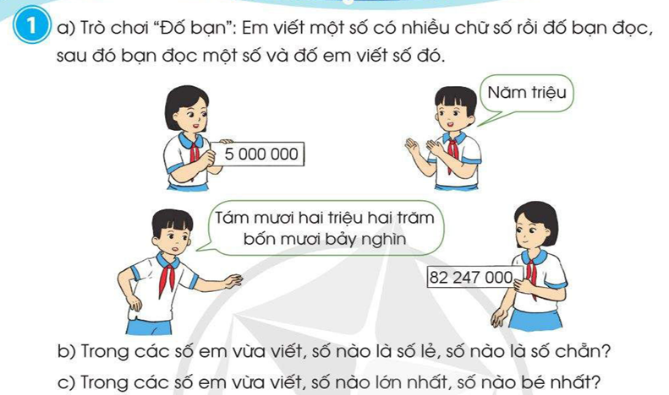  - Tổ chức trò chơi “Đố bạn”  - GV phổ biến luật chơi, cách chơi: 1 HS viết một số rồi đố bạn đọc số, sau đó bạn lại đọc một số và đố em viết số đó.  - Tổ chức cho HS chơi trò chơi.  - Nhận xét, tuyên dương HS.  + Trong các số trên, số nào là số lẻ, số nào là số chẵn?  + Trong các số trên, số nào lớn nhất? Số nào nhỏ nhất?  - Nhận xét, chốt đáp án đúng.  * Chốt:  + Qua hoạt động trên giúp em hiểu điều gì?  + Nêu cách đọc, viết số tự nhiên.  + Số chẵn là số như thế nào?  + Nêu cách nhận biết số lẻ?  * Bài 2:  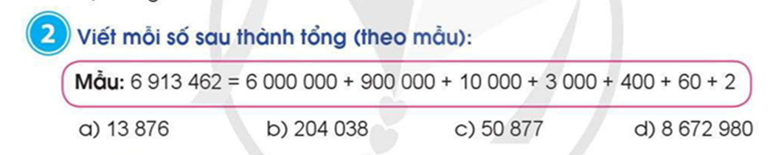  - Gọi HS nêu yêu cầu BT 2.  - Yêu cầu HS đọc mẫu  - Yêu cầu HS làm bài cá nhân trong Vở bài tập Toán, sau đó đổi chéo bài trong bàn để kiểm tra bài.  - Tổ chức nhận xét bài.  - Gọi một số HS báo cáo kết quả kiểm tra bài của bạn cùng bàn.  * Chốt:  + Muốn viết số thành tổng đúng em cần làm gì?  * Bài 3:  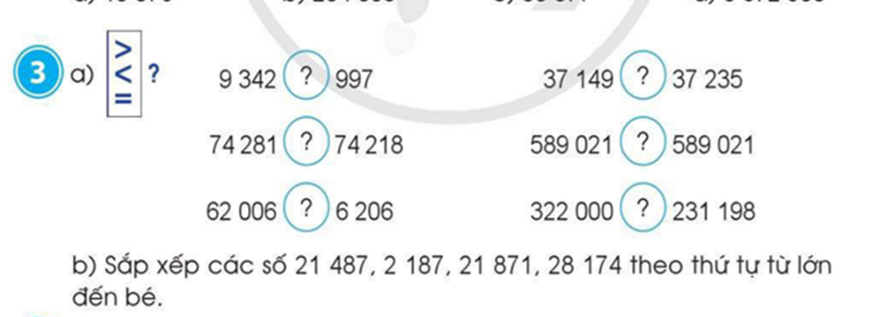  - Gọi HS nêu yêu cầu BT 3  - Yêu cầu HS thực hành làm bài cá nhân trong Vở bài tập, sau đó thảo luận nhóm đôi về cách so sánh ở từng phép so sánh.  - Chụp bài của một số HS, trình chiếu, tổ chức nhận xét bài.  * Chốt:  + Để điền được dấu so sánh đúng ở phần a, sắp được thứ tự đúng theo yêu cầu bài tập, em cần làm gì?  + Hãy chia sẻ về cách so sánh các số có nhiều chữ số.  Bài 4:  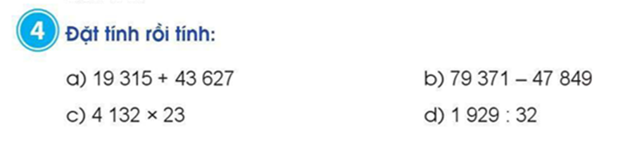  + Bài yêu cầu gì?  - yêu cầu 1 HS làm bài vào bảng nhóm, HS còn lại làm bài vào vở.  - Tổ chức nhận xét bài.  - Gọi HS chia sẻ về cách thực hiện tính một trong 4 phép tính trong bài tập.  - Nhận xét  * Chốt:  + Bài tập 4 giúp em nắm được điều gì?  + Nêu cách đặt tính và tính cộng, trừ, nhân.  + Để tìm được thương của phép chia, em cần làm gì?  + Để tính đúng các phép tính, em cần làm gì?  - GV lưu ý, nhắc nhở HS luyện tính toán, đặc biệt là các phép tính có nhớ. | - HS lắng nghe GV phổ biến luật chơi.  - HS tham gia trò chơi.  - HS trả lời câu hỏi.  - HS nêu ý kiến cá nhân.  - Lắng nghe  - 1-2 HS nêu y/c BT.  - 1HS đọc Mẫu.  - HS làm bài cá nhân trong Vở bài tập Toán, sau đó đổi chéo bài trong bàn để kiểm tra bài.  - Nhận xét bài.  - HS trả lời.  - 1-2 HS nêu y/c bài.  - HS tự làm bài, sau đó chia sẻ với bạn cùng bàn về cách so sánh ở từng phép so sánh.  - Nhận xét bài.  - HS chia sẻ cách so sánh số tự nhiên.  - HS nêu y/c BT.  - HS thực hiện y/c.  - Nhận xét bài.  - HS nêu cách thực hiện tính một phép tính trong bài tập mà GV y/c.  - HS nêu.  - HS chia sẻ về cách đặt tính và tính cộng, trừ, nhân, cách dự đoán thương.
* Củng cố, dặn dò
- Mục tiêu: + Củng cố tiết học
- Cách tiến hành:
 | + Qua bài học hôm nay, em nắm được gì?  + Em cần nhắn bạn điều gì?  + Em có điều gì muốn chia sẻ thêm với bạn bè, thầy cô không? | - 1-2 HS nêu.  - HS nêu.

Thứ Năm ngày 25 tháng 4 năm 2024

KẾ HOẠCH BÀI DẠY
MÔN: KHOA HỌC

Thứ Sáu ngày 26 tháng 4 năm 2024

KẾ HOẠCH BÀI DẠY
MÔN: TIẾNG VIỆT
LUYỆN TẬP
THUẬT LẠI MỘT SỰ VIỆC ĐƯỢC CHỨNG KIẾN HOẶC THAM GIA
(Viết đoạn văn ở thân bài)

I. YÊU CẦU CẦN ĐẠT:
1. Năng lực đặc thù.
1.1. Phát triển năng lực ngôn ngữ:

- Biết dựa vào dàn ý ở BT2, viết 1-2 đoạn văn ở phần thân bài thuật lại 1-2 hoạt động chính hoặc đáng nhớ trong sự việc được chúng kiến hoặc tham gia. Các đoạn văn có cấu trúc hợp lí, đủ ý, ít mắc lỗi về chính tả, ngữ pháp.

1.2. Phát triển năng lực văn học.
- Biết sử dụng từ ngữ gợi tả và những câu văn giàu hình ảnh.
2. Góp phần phát triển các năng lực chung và phẩm chất.
- Góp phần phát triển NL tự chủ và tự học ( tự giải quyết nhiệm vụ học tập), bồi dưỡng phẩm ý thức vận dụng những điều đã học vào thực tế, ý thức vào các hoạt động học tập, trải nghiệm.
3. Phẩm chất.
- Phẩm chất chăm chỉ: Chăm chỉ lắng nghe, tìm hiểu và trao đổi.
- Phẩm chất trách nhiệm: Giữ trật tự trong khi đọc sách và học tập nghiêm túc.
II. ĐỒ DÙNG DẠY HỌC
- Kế hoạch bài dạy, bài giảng Power point.
- SGK và các thiết bị, học liệu phục vụ cho tiết dạy.

III. HOẠT ĐỘNG DẠY HỌC
Hoạt động của giáo viên | Hoạt động của học sinh
1. Khởi động ( 5 phút)
- Mục tiêu:
+ Tạo không khí vui vẻ, phấn khởi trước giờ học.
+ Kiểm tra kiến thức đã học ở bài đọc trước.
- Cách tiến hành:
- GV cho HS chia sẻ trước lớp một số dàn ý cho bài văn thuật lại một sự việc được chứng kiến hoặc tham gia.  - GV nhận xét, nêu ý kiến, tuyên dương về dàn ý của HS sau đó kết hợp giới thiệu bài  - GV ghi tên bài lên bảng. | - HS chia sẻ dàn ý trước lớp  - Học sinh lắng nghe  - 3 HS nhắc tên bài
2. Luyện tập thực hành ( 30 phút)
a. Mục tiêu: Giúp HS biết

- Biết dựa vào dàn ý ở BT2, viết 1-2 đoạn văn ở phần thân bài thuật lại 1-2 hoạt động chính hoặc đáng nhớ trong sự việc được chúng kiến hoặc tham gia. Cca sđoạn văn có cấu trúc hợp lí, đủ ý, ít mắc lỗi về chính tả, ngữ pháp.
- Biết sử dụng từ ngữ gợi tả và những câu văn giàu hình ảnh.
b. Cách tiến hành:
* Hoạt động 1: Chuẩn bị viết đoạn văn  - GV mời HS đọc yêu cầu BT 1 SGK/ 113  - GV hướng dẫn HS: Để viết được đoạn văn thì các em cần đọc lại dàn ý đã lập của mình ở tiết trước. Chọn một đến 2 hoạt động chính hoặc đáng nhớ trong sự việc để viết thành đoạn văn. Chú ý viết đúng cấu tạo ngữ pháp, dùng từ đúng, sử dụng từ ngữ giàu hình ảnh... để đoạn văn thêm hấp dẫn người đọc.  - GV yêu cầu HS nêu đề mình chọn để viết đoạn văn  - GV nhận xét, kết luận  Hoạt động 2: Viết đoạn văn  - GV yêu cầu HS làm việc cá nhân viết đoạn văn vào vở  - GV theo dõi giúp đỡ HS còn lúng túng ( nếu có)  - GV cho HS trình bày đoạn văn trước lớp  - GV yêu cầu HS nêu cách dùng từ đặt câu ở đoạn văn của bạn.  - GV nhận xét, kết luận và cho HS nghe một số đoạn văn mẫu để HS học tập cách viết hay của bạn. | - 2 HS đọc yêu cầu, gợi ý BT 1, cả lớp đọc thần theo bạn.  - HS lắng nghe.  - HS lần lượt nêu đề mình chọn.  - HS thực hành viết đoạn văn vào vở  - HS chia sẻ đoạn văn trước lớp  - HS trao đổi về đoạn văn của bạn vừa chia sẻ
3. Vận dụng ( 3 phút)
- Mục tiêu:
+ Củng cố những kiến thức đã học trong tiết học để học sinh khắc sâu nội dung.
+ Vận dụng kiến thức đã học vào thực tiễn.
+ Phát triển năng lực ngôn ngữ.
- Cách tiến hành:
- GV tổ chức vận dụng để củng cố kiến thức và vận dụng bài học vào tực tiễn.  + Cho lựa chọn đoạn văn hay nhất của HS vừa hoàn thành và cho HS đọc lên trước lớp.  + GV: Đoạn văn bạn viết đúng yêu cầu chưa? Cách dùng từ đặt câu như thế nào? Hãy nêu câu văn em thích? Vì sao em thích câu văn đó?  GDHS cách dùng từ, đặt câu khi viết văn  Qua đó nhằm bồi dưỡng năng lực văn học cho học sinh.  - Nhận xét, tuyên dương và yêu cầu HS về nhà hoàn thiện đoạn văn.  - Nhận xét tiết học, dặn dò bài về nhà. | - HS tham gia để vận dụng kiến thức đã học vào thực tiễn.  - HS đọc đoạn văn của mình  - HS trình bày suy nghĩ của mình trước lớp. Lớp lắng nghe, chia sẻ  - Lắng nghe, rút kinh nghiệm.
IV. Điều chỉnh sau bài dạy:
..................................................................................................................................................
..................................................................................................................................................
..................................................................................................................................................

Thứ Sáu ngày 26 tháng 4 năm 2024

KẾ HOẠCH BÀI DẠY
MÔN: TOÁN
BÀI 92: ÔN TẬP VỀ SỐ TỰ NHIÊN VÀ CÁC PHÉP TÍNH VỚI SỐ TỰ NHIÊN ( Tiết 2)
I. YÊU CẦU CẦN ĐẠT:
1. Năng lực chung:
- Đọc, viết, so sánh, phân tích cấu tạo và làm tròn được các số tự nhiên.
- Thực hiện được các phép tính cộng, trừ, nhân, chia, tính giá trị biểu thức với số tự nhiên.
- Giải được bài toán có lời văn liên quan đến sử dụng số tự nhiên và vận dụng trong tình huống thực tiễn.
2. Năng lực đặc thù
- Năng lực tự chủ và tự học: HS chủ động học tập
- Năng lực giao tiếp và hợp tác: Trao đổi, thảo luận với bạn bè về cách đọc, viết, so sánh và thực hiện các phép tính với số tự nhiên.
- Năng lực giải quyết vấn đề và sáng tạo: Đề xuất được cách đọc, viết, so sánh số tự nhiên; thực hiện các phép tính với số tự nhiên thuận tiện nhất. Vận dụng được kiến thức, kĩ năng vào giải quyết tình huống thực tiễn cuộc sống.
3. Phẩm chất:
- Chăm chỉ, nghiêm túc, tự giác hoàn thành nhiệm vụ học tập.
- Có tính cẩn thận khi đọc, viết, so sánh, tính toán với số tự nhiên.

II. ĐỒ DÙNG DẠY- HỌC:
- GV : Bảng phụ
- HS: Sách giáo khoa Toán 4, tập hai, vở, đồ dùng học tập.

III. CÁC HOẠT ĐỘNG DẠY - HỌC;
TG | Hoạt động của giáo viên | Hoạt động của học sinh
1. Hoạt động khởi động
* Mục tiêu:
- Tạo hứng thú học tập
* Cách thực hiện:
 | - Tổ chức cho HS vận động tại chỗ theo nhạc và lời bài hát.  + Em cảm thấy thế nào sau khi khởi động?  - Giới thiệu bài | - TBVN điều khiển lớp hát, vận động tại chỗ theo nhạc và lời bài hát “Vui đến trường”  - HS nêu cảm nhận của mình sau khi khởi động.  - Nghe, ghi bài.
2. Hoạt động thực hành
* Mục tiêu:
- Đọc, viết, so sánh, phân tích cấu tạo và làm tròn được các số tự nhiên.
- Thực hiện được các phép tính cộng, trừ, nhân, chia, tính giá trị biểu thức với số tự nhiên.
- Giải được bài toán có lời văn liên quan đến sử dụng số tự nhiên và vận dụng trong tình huống thực tiễn.
* Cách thực hiện:
 | * Bài 1:  - Tổ chức trò chơi “ Đố bạn”  - GV phổ biến luật chơi, cách chơi: 1 HS viết một số rồi đố bạn đọc số, sau đó bạn lại đọc một số và đố em viết số đó.  - Tổ chức cho HS chơi trò chơi.  - Nhận xét, tuyên dương HS.  + Trong các số trên, số nào là số lẻ, số nào là số chẵn?  + Trong các số trên, số nào lớn nhất? Số nào nhỏ nhất?  - Nhận xét, chốt đáp án đúng.  * Chốt:  + Qua hoạt động trên giúp em hiểu điều gì?  + Nêu cách đọc, viết số tự nhiên.  + Số chẵn là số như thế nào?  + Nêu cách nhận biết số lẻ?  * Bài 2:  - Gọi HS nêu yêu cầu BT 2.  - Yêu cầu HS đọc mẫu  - Yêu cầu HS làm bài cá nhân trong Vở bài tập Toán, sau đó đổi chéo bài trong bàn để kiểm tra bài.  - Tổ chức nhận xét bài.  - Gọi một số HS báo cáo kết quả kiểm tra bài của bạn cùng bàn.  * Chốt:  + Muốn viết số thành tổng đúng em cần làm gì?  * Bài 3:  - Gọi HS nêu yêu cầu BT 3  - Yêu cầu HS thực hành làm bài cá nhân trong Vở bài tập, sau đó thảo luận nhóm đôi về cách so sánh ở từng phép so sánh.  - Chụp bài của một số HS, trình chiếu, tổ chức nhận xét bài.  * Chốt:  + Để điền được dấu so sánh đúng ở phần a, sắp được thứ tự đúng theo yêu cầu bài tập, em cần làm gì?  + Hãy chia sẻ về cách so sánh các số có nhiều chữ số.  Bài 4:  + Bài yêu cầu gì?  - yêu cầu 1 HS làm bài vào bảng nhóm, HS còn lại làm bài vào vở.  - Tổ chức nhận xét bài.  - Gọi HS chia sẻ về cách thực hiện tính một trong 4 phép tính trong bài tập.  - Nhận xét  * Chốt:  + Bài tập 4 giúp em nắm được điều gì?  + Nêu cách đặt tính và tính cộng, trừ, nhân.  + Để tìm được thương của phép chia,em cần làm gì?  + Để tính đúng các phép tính, em cần làm gì?  - GV lưu ý, nhắc nhở HS luyện tính toán, đặc biệt là các phép tính có nhớ.  Bài 5:  - Gọi HS nêu yêu cầu bài tập.  - Tổ chức cho HS chia sẻ trong nhóm 6 về cách tính thuận tiện của từng biểu thức rồi làm vào Vở bài tập. Yêu cầu 1 nhóm thực hành vào bảng phụ.  - Tổ chức nhận xét bài làm của nhóm bảng phụ.  - GV hỏi một số nhóm khác về cách tính nhanh ở từng biểu thức.  * Phần c: + Các em đã vận dụng tính chất nào để tính nhanh?  - Nhận xét  * Chốt:  + Em cần lưu ý gì khi thực hiện tính giá trị biểu thức với số tự nhiên?  - GV lưu ý HS lựa chọn cách làm thuận tiện nhất.  Bài 6:  - Yêu cầu HS hỏi-đáp phân tích bài toán, chia sẻ cách làm theo nhóm đôi.  - Gọi một số nhóm chia sẻ.  - Yêu cầu HS làm bài vào vở, 1 HS làm bảng phụ.  - Tổ chức nhận xét bài.  + Khoảng thời gian ô tô đi từ kho đến sân bay ta có thể có cách gọi nào khác?  * Chốt:  + Khi giải toán có lời văn em cần thực hiện như thế nào?  - Lưu ý HS kiểm tra lại kết quả bài làm.  Bài 7:  - Gọi HS đọc đề bài.  - Yêu cầu TBHT điều hành HS phân tích bài toán,tìm cách làm.  - Trình chiếu tóm tắt bài toán.  - Hỏi HS dạng bài toán  - Yêu cầu HS làm bài.  - Tổ chức chia sẻ, nhận xét bài.  * Chốt:  + Nêu dạng bài toán?  + Để tìm giá trị nhiều đơn vị ta cần làm gì? | - HS lắng nghe GV phổ biến luật chơi.  - HS tham gia trò chơi.  - HS trả lời câu hỏi.  - HS nêu ý kiến cá nhân.  - 1-2 HS nêu y/c BT.  - 1HS đọc Mẫu.  - HS làm bài cá nhân trong Vở bài tập Toán, sau đó đổi chéo bài trong bàn để kiểm tra bài.  - Nhận xét bài.  - HS trả lời.  - 1-2 HS nêu y/c bài.  - HS tự làm bài, sau đó chia sẻ với bạn cùng bàn về cách so sánh ở từng phép so sánh.  - Nhận xét bài.  - HS chia sẻ cách so sánh số tự nhiên.  - HS nêu y/c BT.  - HS thực hiện y/c.  - Nhận xét bài.  - HS nêu cách thực hiện tính một phép tính trong bài tập mà GV y/c.  - HS nêu.  - HS chia sẻ về cách đặt tính và tính cộng, trừ, nhân, cách dự đoán thương.  - 1-2 HS nêu y/c bài.  - HS chia sẻ nhóm 6.  - Nhận xét bài.  - Các nhóm khác chia sẻ cách làm.  - HS nêu.  - HS nêu.  - HS hỏi-đáp phân tích bài toán, chia sẻ cách làm theo nhóm đôi.  - 2-3 nhóm chia sẻ.  - HS thực hành theo y/c.  - Nhận xét bài.  + Tiếng  - HS nêu các bước giải toán có lời văn.  - HS đọc bài.  - TBHT điều hành HS phân tích bài toán,tìm cách làm.  - Quan sát Tóm tắt, xác định dang toán: bài toán liên quan đến rút về đơn vị.  - HS làm bài vào Vở bài tập; chia sẻ bài.  - Nhận xét.  - HS nêu dạng toán, cách giải.
3. Hoạt động vận dụng
* Mục tiêu:
- Đọc được giá bán của một số mặt hàng trong thực tiễn.
- Làm tròn được các số tự nhiên
* Cách thực hiện:
 | Bài 8:  - Yêu cầu HS đọc thầm giá bán của một số mặt hàng điện tử.  - Gọi HS đọc trước lớp.  - yêu cầu HS tính số tiền bác Tuấn mua lò vi sóng và điều hoà.  - Hỏi HS về việc Cô Hoa có đủ tiền mua lò vi sóng và điều hoà không? Vì sao?  + Hãy làm tròn giá bán ti vi đến hàng trăm nghìn.  + Hãy làm tròn giá bán lò vi sóng đến hàng trăm nghìn.  - Gv có thể đưa thêm một số mặt hàng điện tử khác để HS dự đoán giá tiền từng sản phẩm, sau đó GV đưa ra giá trên thị trường hiện nay. | - HS đọc thầm.  - 2-3 HS đọc trước lớp.  - HS thực hành cá nhân và nêu.  - HS trả lời, giải thích.  - HS làm tròn số và nêu.  - HS trải nghiệm thực tế.
4. Hoạt động củng cố
* Mục tiêu:
- Tổng kết kiến thức bài học cần nắm được.
* Cách thực hiện:
 | + Qua bài học hôm nay,em nắm được gì?  + Em cần nhắn bạn điều gì?  + Em có điều gì muốn chia sẻ thêm với bạn bè, thầy cô không? | - 1-2 HS nêu.  - HS nêu.

TOÁN

Thứ Sáu ngày 26 tháng 4 năm 2024

KẾ HOẠCH BÀI DẠY
MÔN: LỊCH SỬ VÀ ĐỊA LÍ

Thứ Sáu ngày 26 tháng 4 năm 2024

KẾ HOẠCH BÀI DẠY
MÔN: HOẠT ĐỘNG TRẢI NGHIỆM

